TEMPLO MAYOR: PLATAFORMA SAGRDADA. El sincretismo del Nikan Mopoua.
Visita de campo. Domingo 23 de febrero de 2014. UNAM, FES Aragón, RR. II. Sociedad y Política de México Actual. 2° semestre. Grupo 2213, Prof. Juan José Nava Flores.

Objetivo: determinar las colindancias del área sagrada del Templo Mayor, ubicándola en el contexto actual, así como entender el Nikan Mopoua, considerando que la arqueología nos permite explicar la realidad de ese momento.
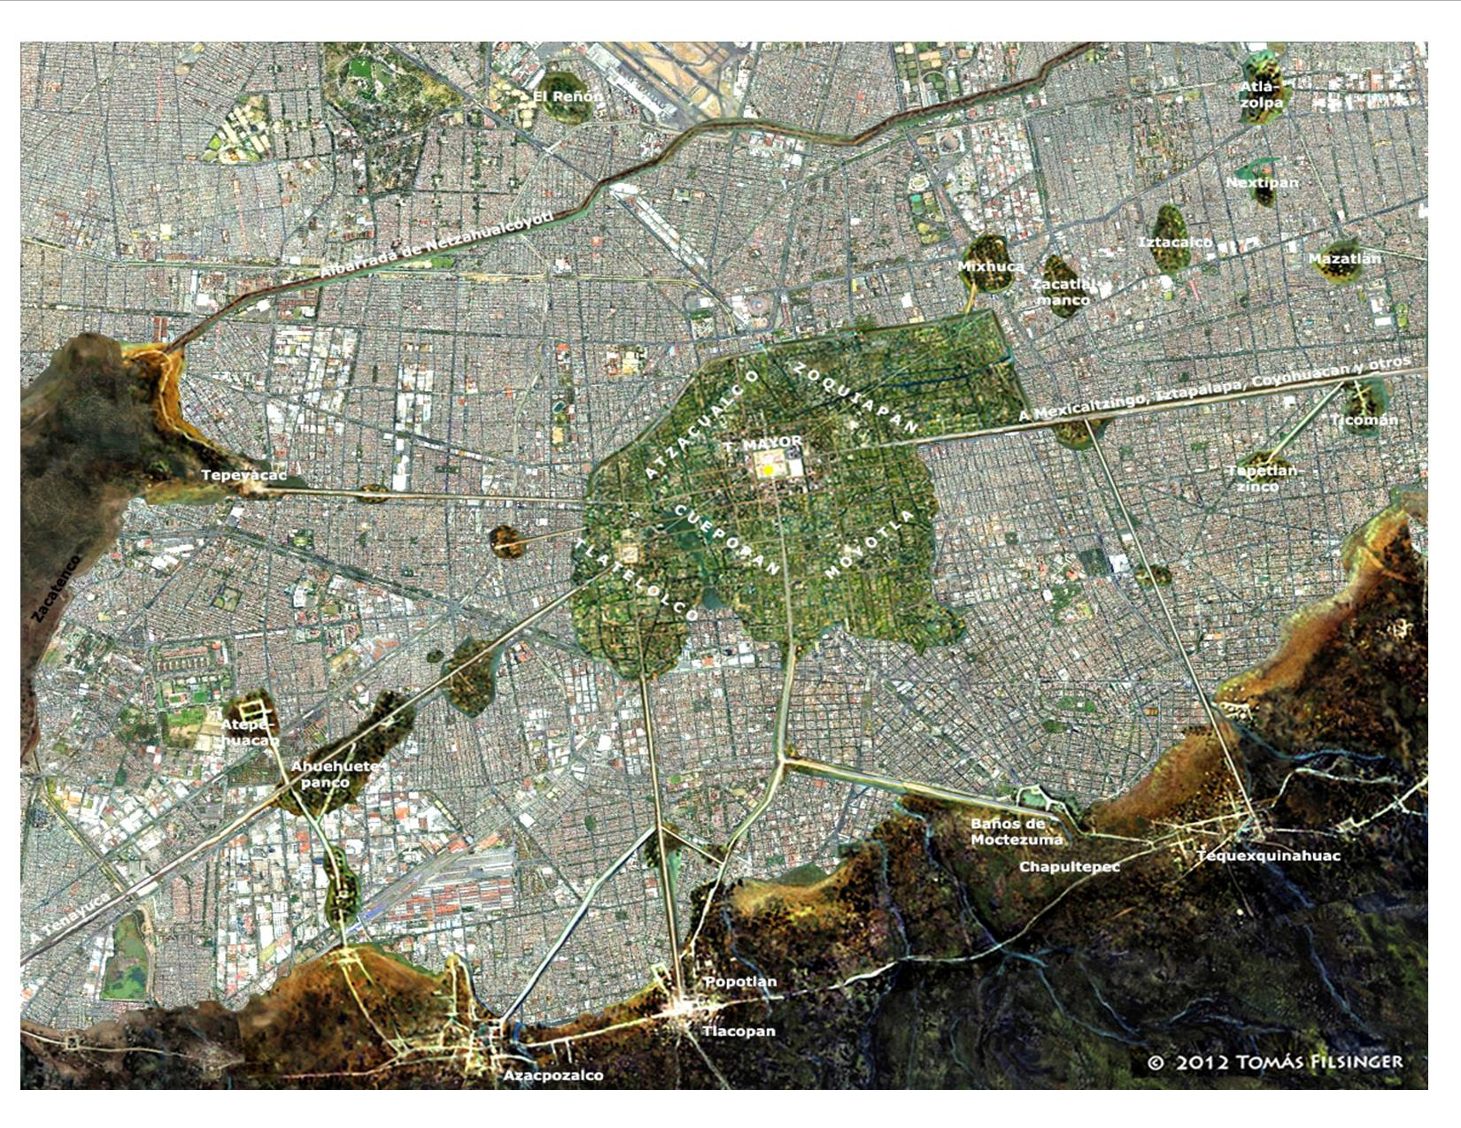

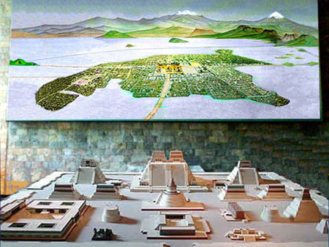

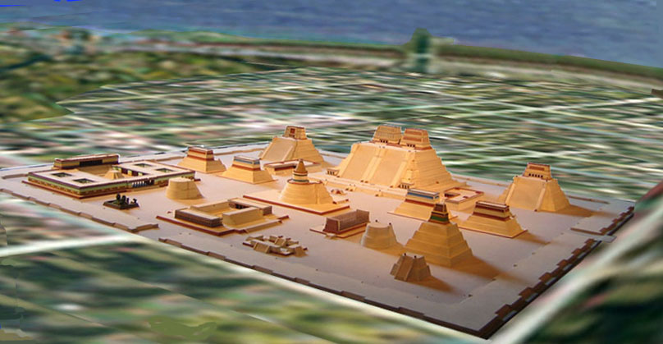
La imagen de arriba muestra una excelente fotografía de la maqueta que se exhibía en el Museo del Templo Mayor, rodeada de la posible traza urbana que tenía en 1519, antes de la Conquista. El Dr. Alfonso Alvarado, conductor de esta práctica de campo nos confirmaría desde un inicio que dicha maqueta ya era obsoleta antes de ser retirada y ceder su lugar al monolito más recientemente encontrado: Tlalciahuatl.

Iniciamos a las 11:26, visitando la maqueta expuesta en la estación Zócalo del Metro. En dicha área se encuentran tres maquetas la tercera de ellas refleja la época contemporánea; la segunda la época colonial, y la primera la época prehispánica.

Para nuestro objeto de estudio nos concentramos en la primera: la época prehispánica. Dicha maqueta refiere que el área central de Tenochtitlán era un cuadrángulo enorme que en su interior albergaba los edificios principales, diseñado a partir de los dibujos y planos de las décadas de los 40s, 50s, por el Arquitecto Ignacio Marquina, Doctor Honoris causa por la UNAM en 1951, conforme a la idea que se tenía de cómo debió haber sido la Ciudad de Tenochtitlán en esa época, con sus tres accesos principales, al norte la calzada a Tepeyakak, al sur, la calzada a Mexicalzingo-Iztapalapa, y al poniente la calzada a Tlacopan: Por el lado oriente no se tenía acceso en una etapa inicial.
Importante resulta destacar el hecho de que el Arq. Marquina concebía la existencia de una muralla perimetral adosada por almenas en forma de serpientes, la cual las excavaciones hasta hoy realizadas evidencian no existió. Dicha muralla figurativa de serpientes con marquesinas delimitaba el área sagrada de Tenochtitlán del resto de la ciudad.

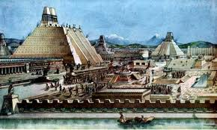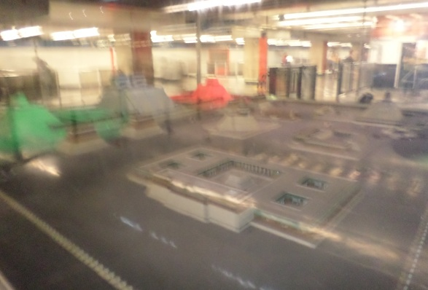

La plataforma sagrada del tiempo mayor estaba delimitada por una especie de corona cuadrada o anillo cuadrado perimetral de aproximadamente 25 metros de ancho, por dos metros de altura que presentaba escalinatas en ambos lados de la misma a fin de servir como acceso desde cualquier punto y cuyo primer escalón externo era el inicio del suelo sagrado.
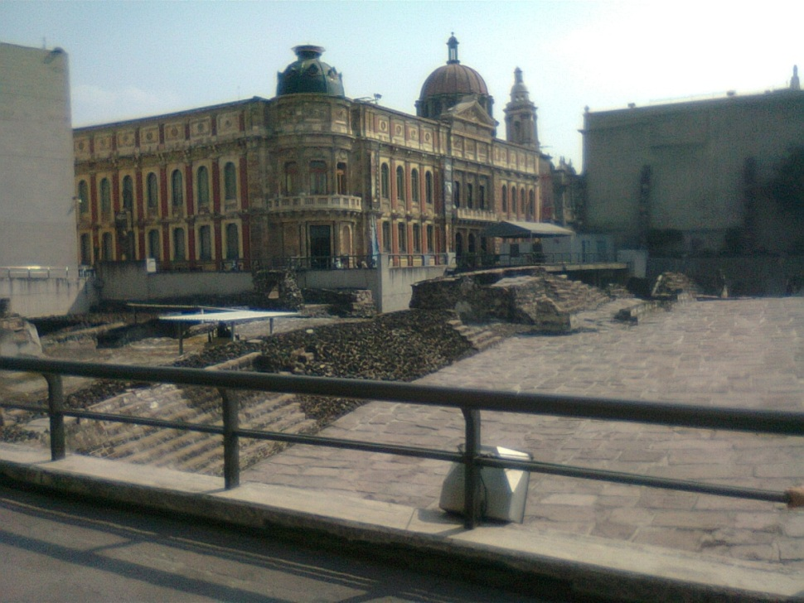

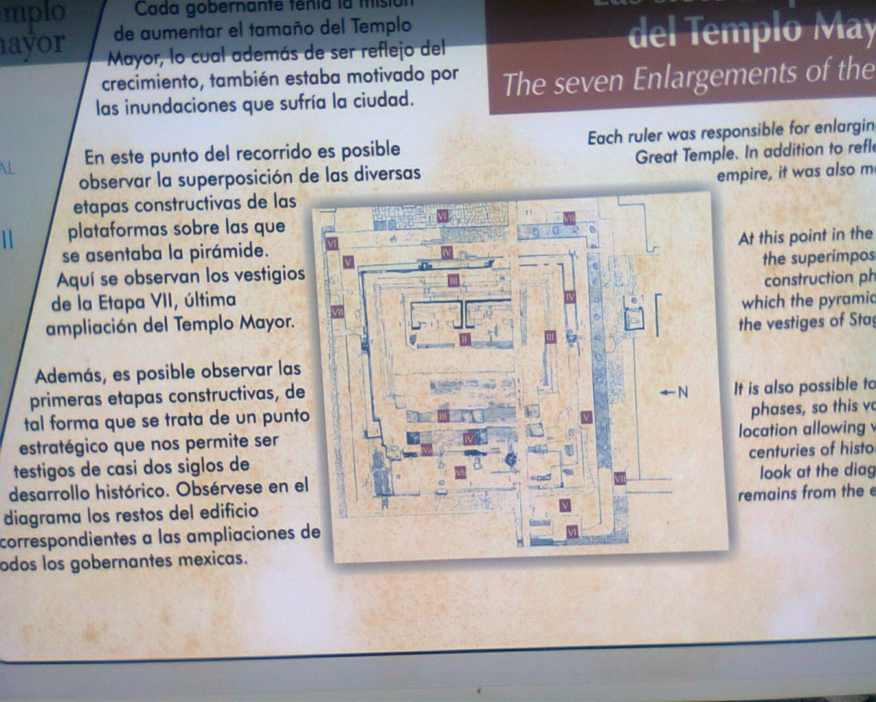

Seguía a dicha plataforma un patio que también rodeaba la plataforma principal. Este patio lo podemos identificar por las baldosas de cantera rosa y estimaríamos darle una dimensión casi similar al anillo perimetral. Es de hacer notar que dicho patio presenta una inclinación de aproximadamente 10 a 15 grados, de forma que pareciera que yendo de fuera hacia adentro la parte alta coincidiría rematando casi con el techo de la etapa II, la cual al no ser vista por Cortés pudo permanecer casi intacta como lo demuestran el chac mol y el techcatl o piedra de los sacrificios encontrados, este último contrario a muchas representaciones Hollywoodescas era un paralelepípedo de tezontle negro.

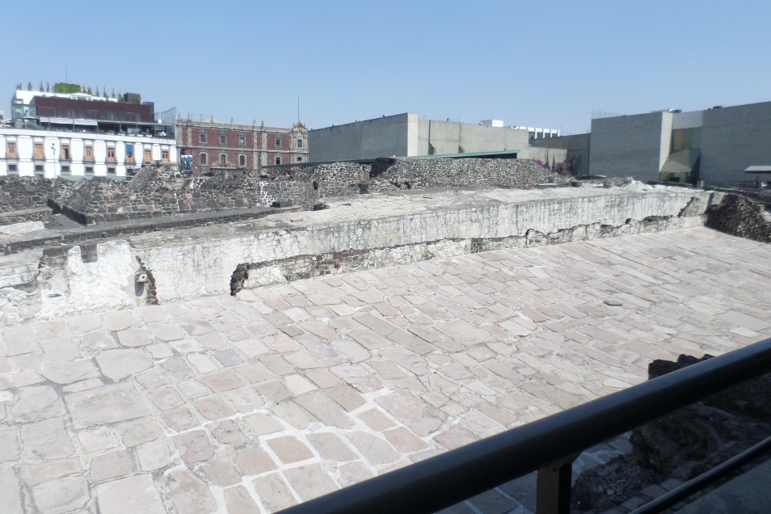

Como se indicó, La plataforma interna albergaba los edificios principales, de entre los cuales destacan en el extremo oriente, propiamente al centro, el Templo Mayor con los alteres principales dedicados el del lado norte al Dios Tlaloc, y el del lado sur al Dios Huitzilipochtli. Sustituyendo así la dualidad de 45 siglos de tradición: Tlaloc – Quetzalcoatl, presente desde la civilización madre en la cultura Olmeca, y pasando a las culturas Maya, Teotihuacana, y Tolteca.

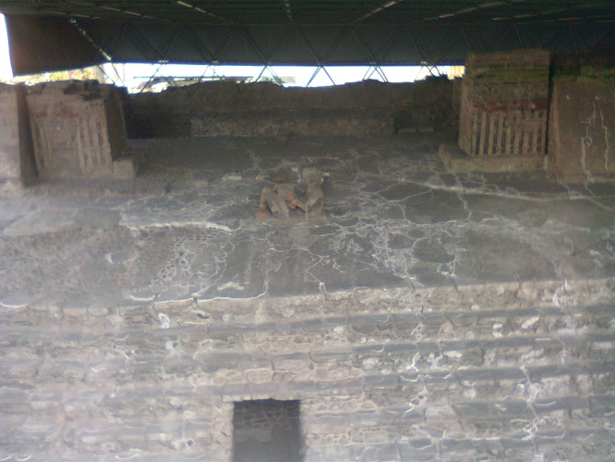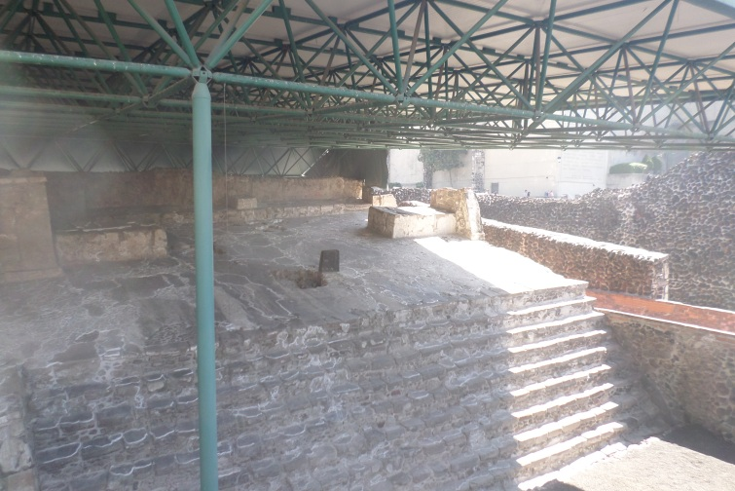

A los extremos externos de los adoratorios de ambas deidades encontramos pequeñas edificaciones seguidas respectivamente del lado de Tlaloc, del recinto de los caballeros águila, y del lado de Huitzilopochtli, el recinto de los caballeros jaguar. Ambos recintos en sus extremos salientes norte y sur tenían templos dedicados a Tezcatlipoca Dios de la guerra. Al frente de ambos recintos estaban pequeñas pirámides dedicadas a los dioses cautivos, mismos que no fueron localizados, presumiéndose su destrucción durante las obras del Sistema Colectivo Metro de la ciudad de México.
Frente al Templo Mayor se encontraba el templo dedicado a Ehécatl-Quetzalcoatl, dios del viento, a su izquierda estaba el altar zempoantli. En la esquina nor- oriente, ubicándola bajo el Sagrario Metropolitano y del cuerpo de la Catedral, se encontraba el Calmecac.
Es importante destacar que bajo la Catedral, e identificado por un péndulo colgado de un hilo metálico, dentro del recinto sagrado entre las filas para el rezo de los feligreses, se encontraba el templo dedicado a la deidad femenina Chalchitlicue, “esposa de Tlaloc”, descubierto por nuestro guía, el Dr. en Arqueología Alfonso Alvarado Bravo, (Universidad de Sevilla) durante sus prácticas profesionales para obtener su licenciatura en Arqueología por la Escuela Nacional de Antropología e Historia, (ENAH).
Desafortunadamente las obras de la lumbrera 8 precisaron derrumbar dicho santuario y su bitácora de campo puede ser consultada con el Arqueólogo Ricardo Rivera, en las oficinas de Servicios Educativos del museo de sitio. El basamento de la catedral metropolitana es una cruz cuadrada en cuyo centro ubicamos a la Clachitlicue, lo que provoca que en las esquinas se presenten fallas dado el enorme peso de los bloques que componen el edificio de la catedral.

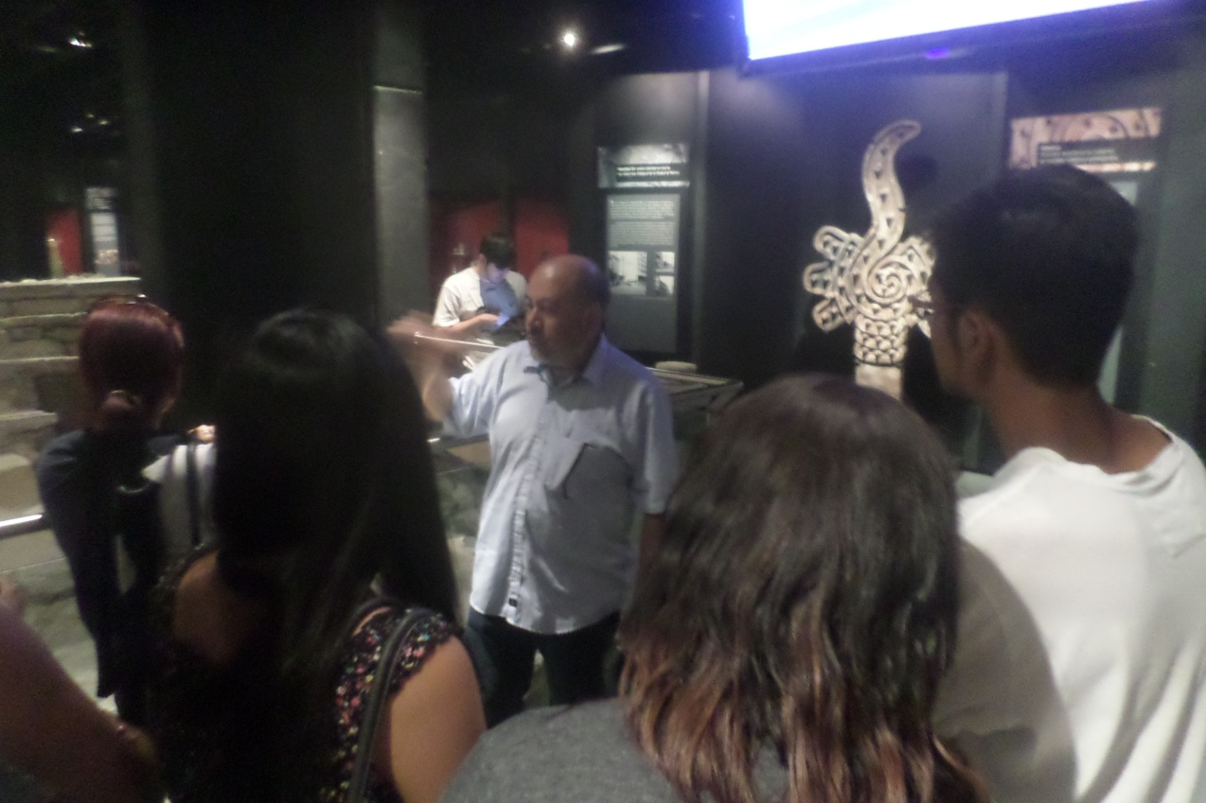

En la esquina sur-oriente, encontramos el templo dedicado al dios Tonatiuh, dios del sol, levantando el piso del sagrario y ocasionando una falla que parte el piso en lados opuestos norte-sur. El juego de pelota lo ubicamos al frente al Calmecac, casi al centro con respecto al Templo del dios Tonatiuh.

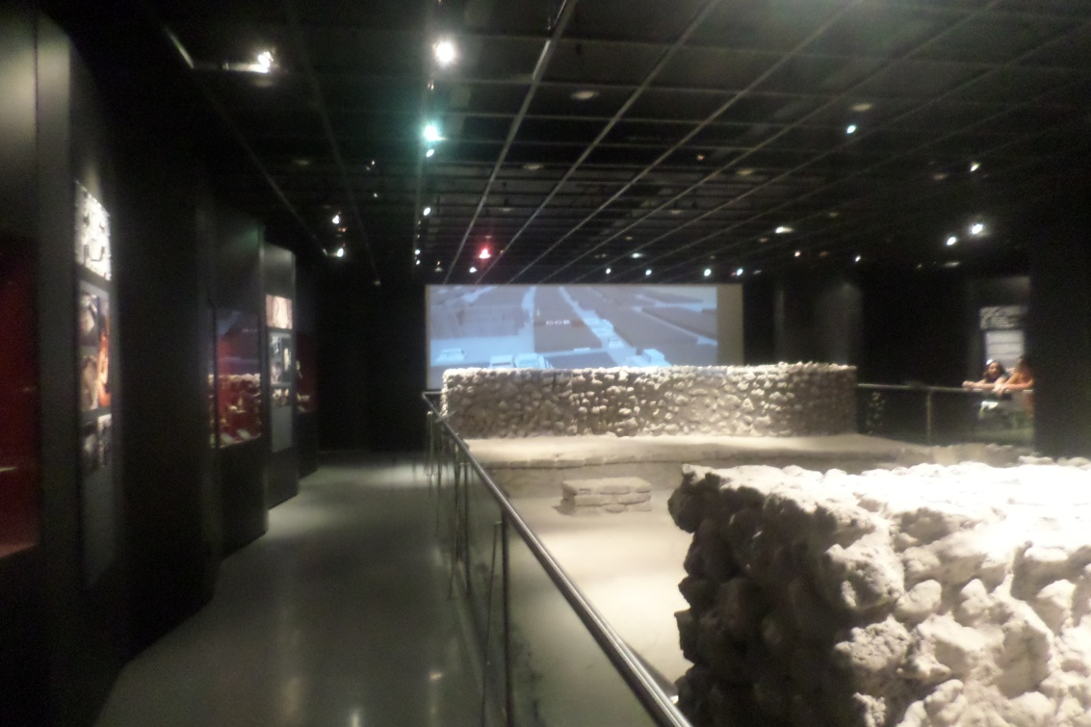

De forma tal que el cuadrado perimetral del lado norte pasaría en la puerta principal del edificio de la Secretaría de Educación Pública, más allá de la calles de González Obregón y San Idelfonso, y al oriente estaría en el lado externo de la calle de República de Brasil y su continuación la calle del Monte de Piedad.
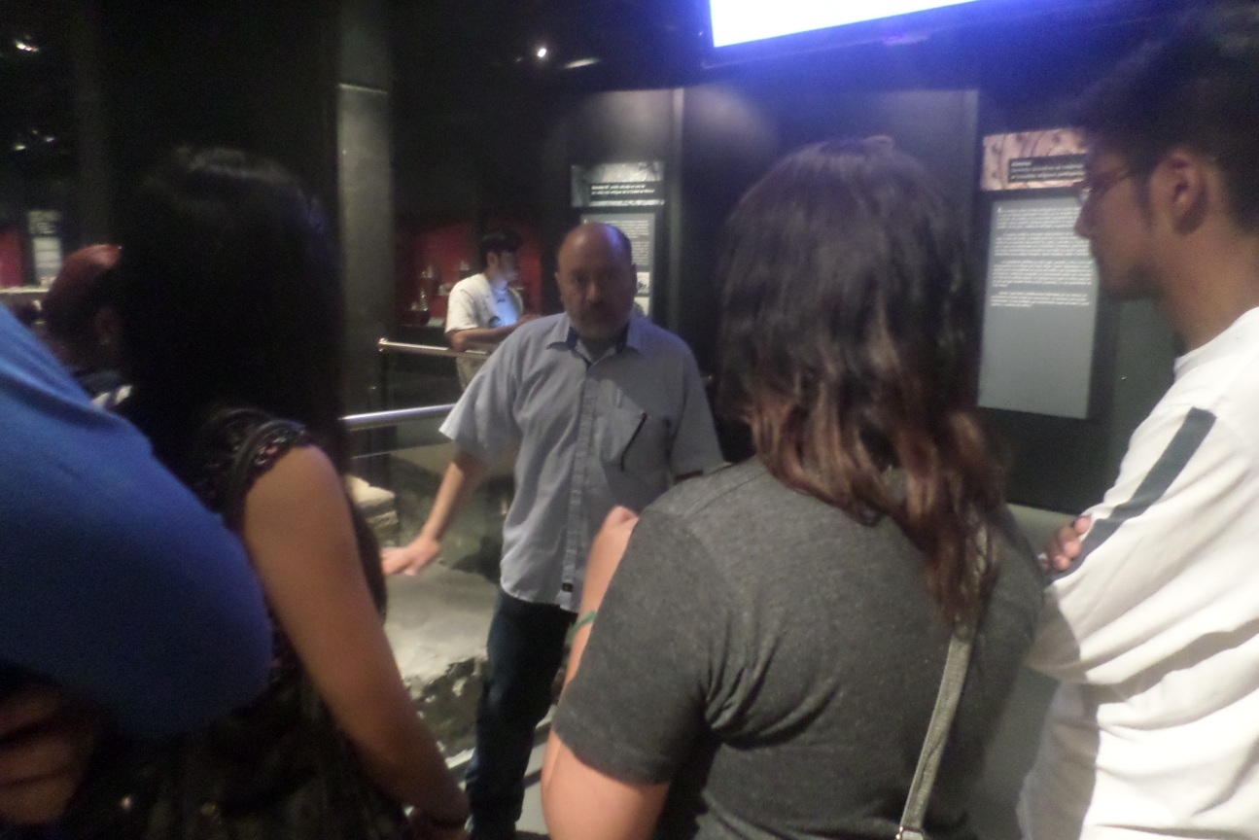

El lado sur estaría delimitado por una prolongación figurativa de la calle de la Soledad, de forma que abarcaría parte del Palacio Nacional y seguiría por el lindero sur de la plancha del zócalo. El lado oriente estaría ubicado en las calles del Carmen y su prolongación Correo Mayor.

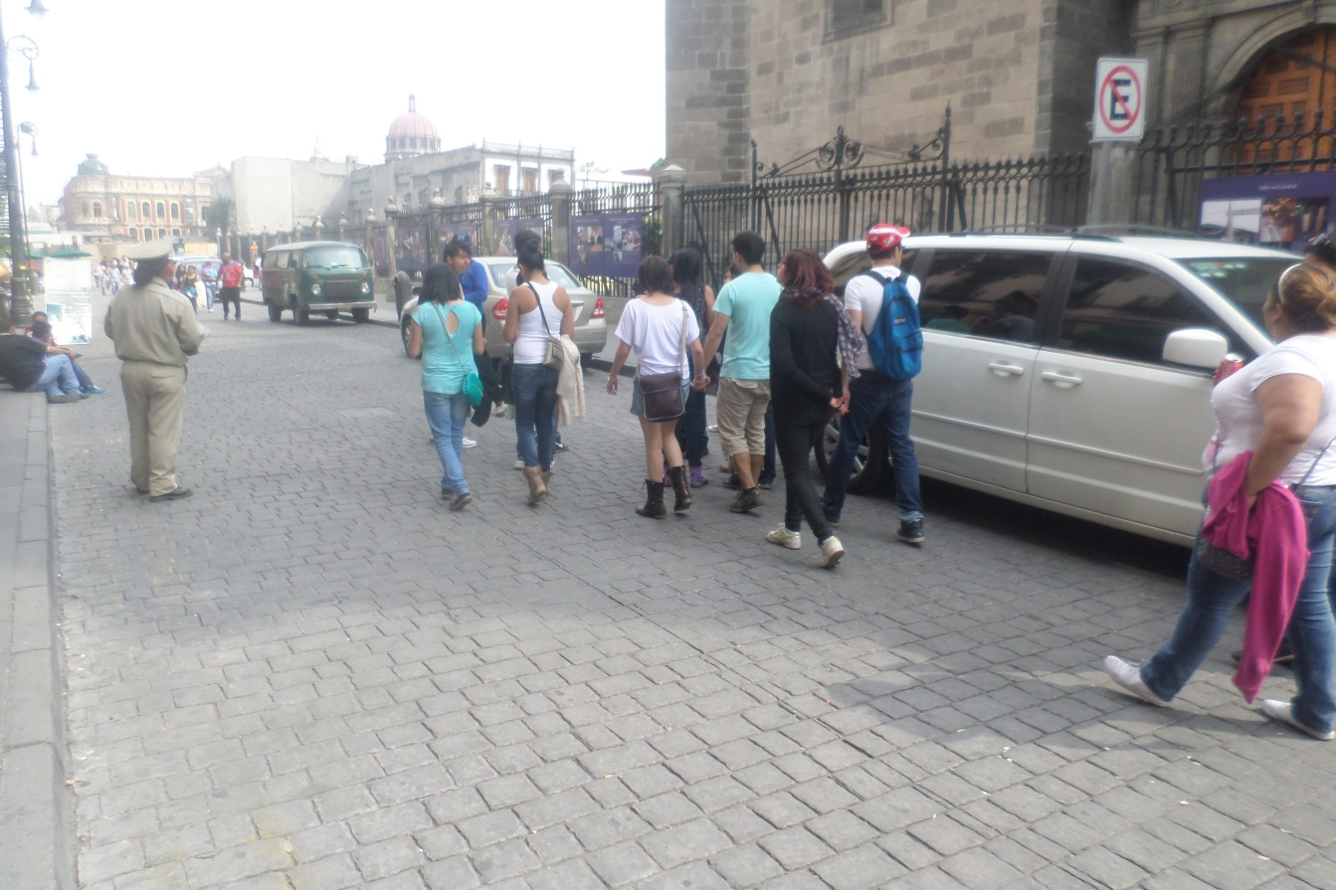

Un paréntesis particular resulta del hecho de que teniendo la sociedad Mexica un modelo de crecimiento económico basado en la guerra, era de esperarse que este generara tarde o temprano violencia, hambre y pobreza que necesariamente llevarían a una crisis de su civilización. Dicha crisis se evidenciaba por la enorme efervescencia política que se vio exacerbada con la presencia de hombres blancos barbados que cubrían su cuerpo con metal reluciente y que montaban sobre los lomos de “grandes venados”.
Coincidiendo ello con el año en que se cumplía la promesa del regreso del dios Quetzalcoatl –dios de la sabiduría- a quién los Mexicas habían traicionado al sustituirlo por Huitzilopochtli – dios de la guerra- en su afán de consolidarse como un imperio guerrero, imprescindible esto para defender su baluarte geopolítico que colocaba a Tenochtitlán cosmogónicamente como el axis mundi.
En el plano horizontal-terrenal el punto de convergencia entre norte y sur, así como entre este y oeste, y en el plano vertical el punto intermedio entre los trece cielos y los nueve inframundos, división que coincidía con el vértice horizontal, lo cual prácticamente les daba el monopolio de las principales rutas comerciales de Mesoamérica.
Los recursos ya eran insuficientes para el Estado y Moctezuma Xocoyotzin en un acto de pacificación-sumisión regala a Cortés su “penacho”, que en consideración del Dr. Alvarado, debe ser más propiamente denominado tocado, junto con oro y otros tributos a fin de que Cortés regresara a su lugar de origen, presumiéndose que Moctezuma Xocoyotzin, enviaría tributos posteriormente ya que esos eran los usos y costumbres de los pueblos sometidos. Lo que Moctezuma Xococyotzin buscaba era tiempo.
Tiempo para poder controlar la crisis y quedarse con “todo el pastel” del “imperio Mexica”, al estar éste en realidad detentado por la Triple Alianza: Tenochtitlán, Tlacopan y Texcoco. Este último reino se escindiría de la Triple Alianza y se uniría a Cortés, de forma tal que la conquista de Tenochtitlán a manos de unos quinientos españoles debe ser en realidad entendida por su alianza con pueblos mesosoamericanos, principalmente texcocanos y tlaxcaltecas, cansados de los tributos y arbitrariedades de los Mexicas y particularmente de Moctezuma Xocoyotzin, a quien ni su mismo pueblo estimaba dados su despóticos comportamientos y desplantes.
Así pues, el ejército que conquista Tenochtitlán estaba compuesto de esos quinientos españoles más sus aliados, haciendo un contingente superior a cincuenta mil hombres comandados por Cortés, pero cuyo estratega militar fue Ixtlixochitl, Emperador de Texcoco, sometiendo a una diezmada población Mexica presa de una gran crisis económica, conflictos intersociales, de la viruela y otras enfermedades desconocidas para los Mexicas dada su gran naturaleza sana producto de su vida sencilla comulgando con la naturaleza por lo cual al no requerir ropajes no tenían anticuerpos para, por ejemplo, gripes y menos aun la temible viruela.
Triste traición que cara pagarían los pueblos mesoamericanos aliados a Cortés, al resultar éste y sus compañeros peores que los antiguos caciques Mexicas.

El 13 de Agosto de 1521 arde el Templo Mayor.

La arqueología junto con la antropología nos permite maquilar hipótesis para entender una realidad acontecida. La ciencia estudia las religiones y no a la inversa, de esa forma podemos entender el papel que jugaron los tristes presagios en la mente de Moctezuma Xocoyotzin, contagiados al pueblo mexica. Entender también como lo mencionó el Dr. Alvarado, que son los seres humanos los que asignan sacralidad a los objetos y lugares.
Es así como la caída del Templo Mayor representaba la caída del imperio Mexica, y diez años después la transposición del mito de tosi = tonazin (to=nuestra, nan=madre, tzin= señora) = Coamatzín (coa= de coatl serpiente, ma= madre, tzin=señora) que significa en náhuatl nuestra señora madre serpiente (ver glifo abajo) como deidad de múltiples advocaciones, esto es de múltiples causas y representaciones, de ella venimos, a ella regresamos, sustituida por nuestra madre Guadalupe, también como deidad de múltiples advocaciones, múltiples causas y representaciones. Guada, en árabe significa río: lupe, viene del latín lupus y significa lobos, ¡ambas deidades teniendo acepciones de animales!, ¿coincidencia?
Fonéticamente Coa ma es igual a Gua da, dónde Coama-tzin es suplantada por Guada-lupe, quedando registrado en el Nikan Mopoua, que en náhuatl significa “aquí comienza”. Entendiéndose con ello el porqué la aparición mariana se realiza en el cerro del Tepeyac, mismo lugar donde tenía su adoratorio Coamatzin. ¡Sincretismo a la medida!

Tonanzin = Coamatzin
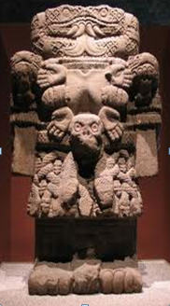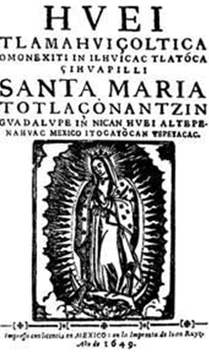

Nota: se sugiere consultar el diccionario náhuatl-español suministrado durante el curso.

Al institucionalizarse con ello la explotación de nuestro pueblo indígena propiamente se inicia una nueva religión. Con ello también se confirma como dijo el Dr. Alvarado, “es el hombre el que genera el conocimiento, aun aplicado este al conocimiento religioso”, añadiríamos: para hacer un usufructo del trabajo de otros legitimizado institucionalmente por la religión católica. Les esperaba una vida azarosa de esclavitud: la promesa de premio a su inminente muerte, era el cielo.

La visita de campo terminó a las 16:27 horas.

Prof. Juan José Nava F.

BIBLIOGRAFIA para la visita (recomendación del Dr. Alfonso Alvarado Bravo):

Kubler, George. Arquitectura Mexicana del Siglo XVI. Fondo de Cultura Económica.
Fernández, Justino. El Retablo de los Reyes. UNAM
Galarza, Joaquín. (Buscar en google y en el Archivo General de la Nación).
Kirchkoff, Paul. (Buscar en google desarrollo del concepto de Mesoamérica).

Bibliografía sobre el Templo Mayor (recomendación del Dr. Alfonso Alvarado Bravo):

Alcocer, Ignacio
1935 Apuntes sobre la Antigua México-Tenochtitlan. Instituto Panamericano de Geografía e Historia. Tacubaya. D. F. México.

Alva Ixtlixochitl, Fernando de
1985 Obras históricas. Dos tomos. UNAM. México.

Barrera Rivera, José Álvaro y Alicia Islas Domínguez
2013 Arqueología urbana en la reconstrucción arquitectónica del Recinto Sagrado de México-Tenochtitlan. Edición de los autores. Distribución: Editorial Porrúa.

Bernal, Ignacio
1959 Tenochtitlan en una isla. INAH. México.

Boehm de Lameiras Brigitte
1986 Formación del Estado en el México Prehispánico. El Colegio de Michoacán. México.

Caso, Alfonso
1986 El Pueblo del Sol. Fondo de Cultura Económica (FCE). México.

Castillo F., Víctor M.
1984 Estructura Económica de la Sociedad Mexica. UNAM. México.

Cortés, Hernán
1983 Cartas de Relación. Editorial Porrúa. México.

Díaz del Castillo, Bernal
1986 Historia verdadera de la Conquista de la Nueva España. Editorial Porrúa. México

García Quintana, Josefina y José Rubén Romero Galván
1978 México-Tenochtitlan y su problemática lacustre. UNAM. México.

Garduño Ortega, Antonia Ana María
1993 Conflictos y alianzas entre tlatelocas y tenochcas: un primer acercamiento. UNAM Facultad de Filosofía y Letras. México.

Garibay K., Ángel María
1987 Historia de la Literatura Nahuatl. Dos tomos. Editorial Porrúa. México.

González Aparicio, Luis
1988 Plano reconstructivo de la región de Tenochtitlan. INAH. México. (La obra contiene un plano, para utilizar necesariamente en la medida que se lee la investigación)

Gurría Lacroix, Jorge
1978 El desagüe del Valle de México durante la Época Novohispana. UNAM. México.

Katz, Friedrich
1966 Situación social y económica de los aztecas durante los siglos XV y XVI. UNAM. IIH. México.

Lameiras, José
1985 Los déspotas armados. Un espectro de la guerra prehispánica. El Colegio de Michoacán. México.

Lemoine Villicaña, Ernesto
1978 El desagüe en el Valle de México durante la Época independiente.UNAM. México.

León-Portilla, Miguel
1959 La Filosofía Nahuatl estudiada en sus fuentes. UNAM. México.
1977 De Teotihuacan a los Aztecas. UNAM. IIH. México.
1978 México-Tenochtitlan: su espacio y tiempo sagrados. INAH. México.
1984 Trece poetas del mundo azteca. IIH. UNAM. México.
1988 Los antiguos mexicanos a través de sus crónicas y cantares. Fondo de Cultura Económica. México.
1994 Quince poetas del mundo náhuatl. Editorial Diana. México.

López Austin, Alfredo
1985 Educación Mexica. Antología de documentos sahaguntinos. UNAM. México.
1989 Hombre-dios. Religión y Política en el Mundo Nahuatl. UNAM. México.

López Austin, Alfredo y Leonardo López Luján
2012 El pasado indígena. Fondo de Cultura Económica. El Colegio de México. Fideicomiso Historia de las Américas. México.

López Luján, Leonardo, David Carrasco y Lourdes Cué (Coordinadores)
2006 Arqueología e historia del Centro de México. Homenaje a Eduardo Matos Moctezuma. INAH. México.

Máquina, Ignacio
1960 El Templo Mayor de México. INAH. México.
1951 Arquitectura Prehispánica. INAH. SEP. México.

Matos Moctezuma, Eduardo
1982 El Templo Mayor: excavaciones y estudios. Este libro viene con un apéndice denominado: Planero de Excavaciones del Templo Mayor. INAH.

Robelo, Cecilio A.
2001 Diccionario de Mitología Nahoa. Editorial Porrúa. México.

Rojas T. Teresa, Rafael A. Strauss K. y José Lameiras
1974 Nuevas Noticias sobre las obras hidráulicas prehispánicas y coloniales en el Valle de México. INAH. México.

Sahagún, Bernardino de
1979 Historia General de las cosas de Nueva España. Anotaciones y apéndices de Ángel Maríá Garibay K. Editorial Porrúa. México.

Teresa, Claudia de, Antonio Reina y Jorge Huft
1988 Construcción del Templo Mayor de México Tenochtitlan. Editorial Timun Mas. Barcelona. España. (Este material es para jóvenes, pero vale mucho la pena verlo)

Wallerstein, Immanuel
2005 Análisis de sistemas-mundo. Una introducción. Editorial Siglo XXI. México.

Revista Arqueología Mexicana

Anexo: La fundación de México- Tenochtitlán. Nikan Mopoua. Diccionario náhuatl-español

La fundación de México Tenochtitlan
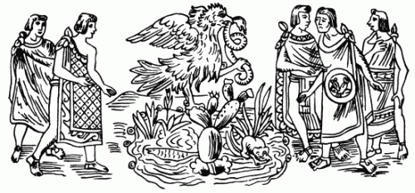

1. Auh ino ipan quizato inoquittaque cenca miectlamantli in tlanahuizolli in oncanca in acaihtic caye ihca ipampa in nahuatil yuhquimilhui in Huitzillopochtli in teomamaque in itahuan in Quauhtlequetzqui anozo in Quauhcohuatl in Axollohua tlamacazqui ca quin nahuati ca yuhquimilhui in ixquich in oncan inonoc in tollihtic in acaihtic in oncan ihcaz, in oncan tlapiez in yehuatl in Huitzilopochtli ca itencopa quimilhui ca yuhquin nahuati in Mexica, auh niman oquittaque iztac in ahuehuetl, iztac in huexotl, in oncan ihcac, ihuan iztac in acatl, iztac in tolli, ihuan iztac in cueyatl iztac in michin, iztac in cohuatl, in oncan nemi atlan, auh niman oquittaque nepaniuhticac intexcalli in oztotl, inic ce in texcalli in ozotl tonatiuh iquizayan itztoc itoca tleatl, Atlatlayan. Auh inic ome in texcalli in oztotl mictlampa Ytztoc, inic nepaniuhtoc, itoca Matlallatl, ihuan itoca Toxpallatl. | 1. Cuauhcoatl y Axolohua fueron pasando y miraron mil maravillas allí entre las cañas y las juncias. Ese había sido el mandato que les dio Huitzilopochtli a ellos que eran sus guardianes, eran sus padres los dichos. Lo que les dijo fue así: «En donde se tienda la tierra entre cañas y entre juncias, allí se pondrá en pie, y reinará Huitzilopochtli». Así por su propia boca les habló y esta orden les dio. Y ellos al momento vieron: sauces blancos, allí enhiestos; cañas blancas, juncias blancas, y aun las ramas blancas, peces blancos, culebras blancas; es lo que anda por las aguas. Y vieron después donde se parten las rocas sobre puestas, una cueva cuatro rocas la cerraban. Una al oriente se ve, nada de agua tiene, es sin agua que se agita. La segunda roca de la cueva ve al norte: se ve que está sobrepuesta, y de ella sale el agua que se llama agua azul, agua verdosa.
2. Auh inoquittaque niman yechoca in huehuetque quitohua anca yenican yez, caotiquittaque intechilhui inic technahuati in tlamacazqui in Huitzlipochtli inquihto inyuhqui anquittazque in Tollihtic in acaihtic miectlamantli in oncan ca auh in axcan coatiquittaque, otic mahuizoque, caye nelli caomochiuh caoneltic in tlatol inic technahuati, niman oquihtoque Mexicaye maoctihuian caotitlamahuizoque maoctic tlatolchiyecan in tlamacazqui yehuatl quimati quenin mochihuaz, niman ohuallaque motlallico in oncan Temazcaltitlan, | 2. Cuando esto vieron los vieron los viejos, se pusieron a llorar. Y decían «¿Conque aquí ha de ser?». Es que estaban viendo lo que les había dicho, lo que les había ordenado Huitzilopochtli. Es que él les había dicho: «Habéis de ver maravillas muchas entre cañas y entre juncias». «Ahora las estamos mirando» decían ellos, «¡y quedamos admirados! ¡Cuan verdadero fue lo dicho, bien se realizó su orden!». Van a buscar a los mexicanos y les dicen: «Mexicanos, vamos, vamos a admirar lo que hemos contemplado. Digamos al sacerdote; él dirá qué debemos hacer». Fueron a Temazcatitlan y allí se detuvieron.
3. auh niman yohualtica in oquittac inoquimottiti in teomama initoca Quauhtlequetzqui anozo Quauhcohuatl in yehuatl in Huitzilopochtli, oquilhui Quauhcohuatle caohuanquittaque in ixquich in oncan onoc in acaihtic ohuan tlamahuizoque. Auh tlaxiccaquica occentlamantli in ayemo anquitta. Auh inin xihuian, xiquittati in Tenochtli in oncan anquittazque ic pacca icpac, ihcac in yehuatl in quauhtli oncan tlaqua, oncan mototonia, auh ca ic pachihui in amoyollo, ca yehuatl iniyollo in Copil intiqualmayauh in oncan timoquetz tlalcocomocco. Auh niman oncan huetzico ino anquittaque texcaltempa, Oztotempa in Acatzallan in toltzallan, auh ca oncan ixhuac iniyollo in Copil, in axcan motocayotia Tenochtli, auh ca oncan intiezque in titlapiezque, in titechiezque intitenamiquizque in nepapantlaca telchiquiuh totzonteco tomiuh tochimal, inic tiquimittazque in ixquich intechyahuallotoc ixquich tiquinpehuazque tiquimacizque ic maniz in taltepeuh Mexico Tenochtitlan quauhtli ipipitzcayan inetomayan quauhtli itlacuayan, ihuan michin ipatlanian, ihuan cohuatl izomocayan in Mexico in Tenochtitlan, auh ca miectlamantli in mochihuaz, niman oquilhui in Quauhcohuatl, cayequalli tlamacazque otlacauhqui imoyollotzin maquicaquican imottahuan in huehuetque in ixquichtin, ic niman oquincentalli in Mexica in Quauhcohuatl oquincaquilti initlatol in Huitzilopochtli inoquicacque Mexica. | 3. Por la noche vinieron a ver, vinieron a mostrarse unos a otros y era el sacerdote Cuauhtlaquezqui, que es el mismo Huitzilopochtli. Dijo él: —Cuauhcóhuatl, ¿habéis visto allí todo, lo que hay entre cañas y juncias? ¡Aún resta ver otra cosa! No la habéis visto todavía. Id y ved un nopal salvaje: y allí tranquila veréis un Águila que está enhiesta. Allí come, allí se peina las plumas, y con eso quedará contento vuestro corazón. ¡Allí está el corazón de Cópil que tu fuiste a arrojar allá donde el agua hace giros y más giros! Pero allí donde vino a caer, y habéis visto entre los peñascos, en aquella cueva entre cañas y juncias. ¡Del corazón de Cópil ha brotado ese nopal salvaje! ¡Y allí esperaremos y allí reinaremos! ¡Allí esperaremos y daremos el encuentro a toda clase de gentes! Nuestros pechos, nuestra cabeza, nuestras flechas, nuestros escudos. ¡Allí les haremos ver! ¡A todos los que nos rodean allí los conquistaremos! ¡Aquí estará perdurable nuestra ciudad de Tenochtitlan! ¡El sitio donde el Águila grazna, en donde abre las alas; el sitio donde ella come y en donde vuelan los peces, donde las serpientes van haciendo ruedos y silban! ¡Ese será México Tenochtitlan y muchas cosas han de suceder! Dijo entonces Cuauhcóhuatl: —¡Muy bien está, mi señor sacerdote! ¡Lo concedió tu corazón: vamos a hacer que lo oigan mis padres los ancianos todos juntos! Y luego hizo reunir a los ancianos todos Cuauhcóhuatl y les dio a conocer las palabras de Huitzilopochtli. Las oyeron los mexicanos.
4. Auh niman onoceppa yahque in Toltzallan in Acatzallan, in Oztotempa, auh ino ipan quizato Acatitlan ihcac in Tenochtli, in oncan (Oztotempa inoquittaque icpacca icpac ihcac moquetzticae in Quauhtli in yehuatl in Tenochtli oncan tlaqua, oncan quiqua quitzotzopitzticac in quiqua, auh in yehuatl in quauhtli inoquimittac in Mexica cenca omopechtecac in quauhtli, zan huecapa in conittaque) Auh initapazol inipepech, zan moch yehuatl in ixquich inepapan tlazo ihuitl in ixquich in xiuhtotoihuitl, in tlauhquecholihuitl, in ixquich quetzalli, auh zan no oncan quittaque in oncan tetepeuhtoc inin tzonteco inepapan totome in tlazototome in tzonteco oncan zozoticate, ihuan cequitoto icxitl, cequi omitl, | 4. Y de nuevo van allá entre cañas y entre juncias, a la orilla de la cueva. Llegaron al sitio donde se levanta el nopal salvaje, allí al borde de la cueva y vieron tranquila, parada, al Águila en el nopal salvaje. Allí come, allí devora y echa a la cueva los restos de lo que come. Y cuando el Águila vio a los mexicanos, se inclinó profundamente. Y el Águila veía desde lejos. Su nido y su asiento era todo él de cuantas finas plumas hay: plumas de azulejos, plumas de aves rojas y plumas de quetzal. Y vieron también allí cabezas de aves preciosas y patas de aves y huesos de aves finas tendidos por tierra.
5. auh oncan quinnotz in Diablo quimilhui Mexicaye ye onca yecin, auh yece amo quitta in Mexica in aquinquinotza ic oncan tlatocayotique Tenochtitlan auh niman ye ic choca in Mexica quitohua otocnopiltic, otomacehualtic caotic mahuizoque in taltepeuh yez, maoctihuian, maoctitocehuiti. | 5. Le habló el dios y así les dijo: —¡Ah, mexicanos: aquí sí será! ¡México es aquí! Y aunque no veían quién les hablaba, se pusieron a llorar y decían: —¡Felices nosotros, dichosos al fin! ¡Hemos visto ya dónde ha de ser nuestra ciudad! ¡Vamos y vengamos a reposar aquí!

Origen : | Crónica Mexicayotl , folios 86, 87
Náhuatl: | Paleografía de Marc THOUVANOV, obtenido de http://www.sup-infor.com/sources/liste-nahuatl.htm

http://mexica.ohui.net/textos/6/ consultado 2/Ene 2014

Nikan Mopoua

1. Nikan mopoua, motekpana, in kenin yankuikan ueytlamauisoltika monexiti in senkiska ichpochtli Sankta Maria Dios Inantsin tosiuapilatokatsin, in onkan Tepeyakak, moteneua Guadalupe. | 1. Aquí se cuenta, se ordena, cómo hace poco, milagrosamente se apareció la perfecta virgen santa María Madre de Dios, nuestra reina, allá en el Tepeyac, de renombre Guadalupe.
2. Akattopa kimottititsino se maseualtsintli itoka Juan Diego; Au santenpan monexiti in Itlasoixiptlatsin in ixpan yankuikan Obispo Don Fray Juan de Zumarraga. | 2. Primero se hizo ver de un indito, su nombre Juan Diego; y después se apareció su Preciosa Imagen delante del reciente Obispo Don Fray Juan de Zumárraga.
3. Ye yu matlak xiuitl in opeualok in atl in tepetl Mexiko, in ye omoman in mitl in chimali, in ye nouian ontlamatkamani in auakan in tepeuakan. | 3. Diez años después de conquistada la Ciudad de México, cuando ya estaban depuestas las flechas, los escudos, cuando por todas partes había paz en los pueblos,
4. in maka san ye opeu, ye xotla, ye kueponi in tlaneltokilistli, in iximachokatsin in Ipalnemouani, neli Teotl Dios. | 4. así como brotó ya verdece, ya abre su corola la fe, el conocimiento de Aquel por quien se vive: el verdadero Dios.
5. In uel ijkuak in ipan xiuitl mil y kinientos y treinta y uno, kin iu ikeskiluiok in metstli Disiembre mochiu: onkatka se maseualtsintli iknotlapalsintli. | 5. En aquella sazón, el año 1531, a los pocos días del mes de diciembre, sucedió que había un indito, un pobre hombre del pueblo,
6. itoka katka Juan Diego, iu mitoa ompa chane Kuautitlan, | 6. su nombre era Juan Diego, según se dice, vecino de Cuauhtitlan,
7. au in ika Teoyotl , ok mochompa pouia in Tlatilolko. | 7. y en las cosas de Dios, en todo pertenecía a Tlatilolco.
8. Au Sabado katka, uel ok youatsinko, kiualtepotstokaya in Teoyotl iuan in inetititlanis. | 8. Era sábado, muy de madrugada, venía en pos de Dios y de sus mandatos.
9. Au in asiko in inauak tepetsintli in itokayokan Tepeyakak, ye tlatlalchipaua, | 9. Y al llegar cerca del cerrito llamado Tepeyac ya amanecía.
10. konkak in ikpak tepetsintli kuikoa, yukin nepapan tlasototome kuika; kakauani in intoski, iukin kinanankilia tepetl, uel senka teyolkima, teuelamachti in inkuik, kisenpanauia in koyoltototl, in tsinitskan iuan in oksekin tlasototome ik kuika. | 10. Oyó cantar sobre el cerrito, como el canto de muchos pájaros finos; al cesar sus voces, como que les respondía el cerro, sobremanera suaves, deleitosos, sus cantos sobrepujaban al del coyoltototl y del tzinitzcan y al de otros pájaros finos.
11. Kimotstimokets in Juan Diego, kimolui: "—¿Kuix noluil, kuix nomaseual in ye nikkaki ¿Aso san niktemiki ¿Aso san nikkochitleua | 11. Se detuvo a ver Juan Diego. Se dijo: ¿Por ventura soy digno, soy merecedor de lo que oigo? ¿Quizá nomás lo estoy soñando? ¿Quizá solamente lo veo como entre sueños?
12. ¿Kanin ye nika, kanin ye ninotta ¿Kuix ye onkan in kitoteuake ueuetke tachtouan tokokoluan, in xochitlalpan in tonakatlalpan, kuix ye onkan in iluikatlalpan " | 12. ¿Dónde estoy? ¿Dónde me veo? ¿Acaso allá donde dejaron dicho los antiguos nuestros antepasados, nuestros abuelos: en la tierra de las flores, en la tierra del maíz, de nuestra carne, de nuestro sustento; acaso en la tierra celestial?
13. Ompa on itstikaya in ikpak tepetsintli in tonatiu ikisayampa, in ompa ualkistia in iluikatlasokuikatl. | 13. Hacia allá estaba viendo, arriba del cerrillo, del lado de donde sale el sol, de donde procedía el precioso canto celestial.
14. Au in oyuseutikis in kuikatl, in omokaktimoman in yeekikaki ualnotsalo in ikpak tepetsintli, kiluia: "—Juantsin, Juan Diegotsin". | 14. Y cuando cesó de pronto el canto, cuando dejó de oírse, entonces oyó que lo llamaban, de arriba del cerrillo, le decían: "Juanito, Juan Dieguito".
15. Niman san yemotlapaloa inik ompa yas in kanin notsalo, aken mochiua in iyolo, manose itla ik misauia, yese uel paki uelamachtia; kitlekauita in tepetsintli ompa itstia in kampa ualnotsalok, | 15. Luego se atrevió a ir a donde lo llamaban; ninguna turbación pasaba en su corazón ni ninguna cosa lo alteraba, antes bien se sentía alegre y contento por todo extremo; fue a subir al cerrillo para ir a ver de dónde lo llamaban.
16. au in ye asitiu in ikpak tepetsintli, in ye okimottili se Siuapili onkan moketsinotikak, | 16. Y cuando llegó a la cumbre del cerrillo, cuando lo vio una Doncella que allí estaba de pie,
17. kiualmonochili inik onyas in inauaktsinko. | 17. lo llamó para que fuera cerca de Ella.
18. Au in oyuasito in ixpantsinko, senka kimomauisalui in kenin uelasenpanauia in ik senkiska mauistikatsintli; | 18. Y cuando llegó frente a Ella mucho admiró en qué manera sobre toda ponderación aventajaba su perfecta grandeza:
19. in itlakentsin yukin tonatiu ik motonameyotia, inik pepetlaka; | 19. su vestido relucía como el sol, como que reverberaba,
20. au in tetl in texkali in ik itech moketsa, inik kimina; | 20. y la piedra, el risco en el que estaba de pie, como que lanzaba rayos;
21. in itlanexyotsin yuki in tlasochalchiuitl, makistli, in ik nesi; | 21. el resplandor de Ella como preciosas piedras, como ajorca (todo lo más bello) parecía
22. yukin ayaukosamalokuekueyoka in tlali. | 22. la tierra como que relumbraba con los resplandores del arco iris en la niebla.
23. Au in miskitl, in nopali iuan oksekin nepapan xiutototin onkan mochichiuani yukin ketsalistli, yuki in teoxiuitl in iatlapalo nesi. Au in ikuauyo, in iuitsyo, in iauayo yuki in kostikteokuitatl ik pepetlaka. | 23. Y los mezquites y nopales y las demás hierbecillas que allí se suelen dar, parecían como esmeraldas. Como turquesa aparecía su follaje. Y su tronco, sus espinas, sus aguates, relucían como el oro.
24. Ixpantsinko mopechtekak, kikak in iyotsin in itlatoltsin in uel senka teuelamachti in uel tekpiltik yuki in kimokokonauilia, kimotlatlasotilia. | 24. En su presencia se postró. Escuchó su aliento, su palabra, que era extremadamente glorificadora, sumamente afable, como de quien lo atraía y estimaba mucho.
25. Kimoluili: "—Tlaxikkaki noxokoyou Juantsin, kampa in timouika " | 25. Le dijo:—"escucha , hijo mío el menor, Juanito. ¿a donde te diriges? "
26. Au in yeuatl kimonankilili: "—Notekuiyoe Siuapile, Nochpochtsine, ka ompa nonasis mochantsinko Mexiko Tlatilolko, nokontepotstoka in teoyotl, in techmomakilia, in techmomachtilia in ixiptlauan in Tlakatl in Totekuiyo, in toteopixkauan". | 26. Y él le contestó:—"Mi Señora, Reina, Muchachita mía, allá llegaré, a tu casita de México Tlatilolco, a seguir las cosas de Dios que nos dan, que nos enseñan quienes son las imágenes de Nuestro Señor: nuestros Sacerdotes. "
27. Niman ye ik kimononochilia, kimixpantilia in itlasotlanekilistsin, | 27. En seguida, con esto dialoga con él, le descubre su preciosa voluntad;
28. kimoluilia: "Maxikmatti, ma uel yu ye in moyolo, noxokoyou, ka neuatl in nisenkiska semikak Ichpochtli Sankta Maria, in Inantsin in uel neli Teotl Dios, in Ipalnemouani, in Teyokoyani, in Tloke Nauake, in Iluikaua, in Tlaltikpake. Uel nikneki, senka nikeleuia inik nikan nechkechiliske noteokaltsin, | 28. le dice: "sábelo, ten por cierto hijo mío el mas pequeño, que yo soy la perfecta siempre virgen santa María, madre del verdaderísimo dios por quien se vive, el creador de las personas, el dueño de la cercanía y de la inmediación, el dueño del cielo, el dueño de la tierra. mucho quiero, mucho deseo que aquí me levanten mi casita sagrada
29. in onkan niknextis, nikpantlasas. | 29. en donde lo mostrare, lo ensalzare al ponerlo de manifiesto:
30. Niktemakas in ixkich notetlasotlalis, noteiknoitlalis, in notepaleuilis, in notemanauilis, | 30. lo daré a las gentes en todo mi amor personal, en mi mirada compasiva, en mi auxilio, en mi salvación:
31. Ka nel neuatl in namoiknouakanantsin, | 31. porque yo en verdad soy vuestra madre compasiva,
32. in teuatl iuan in ixkichtin in ik nikan tlalpan ansepantlaka, | 32. tuya y de todos los hombres que en esta tierra están en uno,
33. iuan in oksekin nepapantlaka, notetlasotlakauan, in notech motsatsilia, in nechtemoa, in notech motemachilia, | 33. y de las demás variadas estirpes de hombres, mis amadores, los que a mi clamen, los que me busquen, los que confíen en mi,
34. ka onkan nikinkakilis in inchokis, in intlaokol, inik nikyektilis nikpatis in ixkich nepapan innetolinilis, intoneuis, inchichinakilis. | 34. porque allí les escuchare su llanto, su tristeza, para remediar, para curar todas sus diferentes penas, sus miserias, sus dolores.
35. Au inik uelneltis in niknemilia in noteiknoittalis ma xiau in ompa in itekpanchan in Mexiko Obispo, au tikiluis in kenin neua nimitstitlani inik tikixpantis in kenin uel senka nikeleuia inik nikan nechkalti, nechkechili in ipan in tlalmantli noteokal; uel moch tikpouilis in ixkich in otikittak, otikmauiso, iuan in tlein otikkak. | 35. y para realizar lo que pretende mi compasiva mirada misericordiosa, anda al palacio del obispo de México, y le dirás como yo te envió, para que le descubras como mucho deseo que aquí me provea de una casa, me erija en el llano mi templo; todo le contaras, cuanto has visto y admirado, y lo que has oído.
36. Au ma yu ye in moyolo ka uel niktlasokamattis, au ka nikixtlauas | 36. y ten por seguro que mucho lo agradeceré y lo pagaré,
37. ka ik nimitskuiltonos, nimitstlamachtis, | 37. que por ello te enriqueceré, te glorificaré;
38. iuan miek onkan tikmaseuaik nikkuepkayotiin mosiauilis, in motekipanoliin ik tiknemilitiu in tlein nimitstitlani. | 38. y mucho de allí merecerás con que yo retribuya tu cansancio, tu servicio con que vas a solicitar el asunto al que te envió.
39. Okayeotikkak, noxokoyou, in niiyo, in notlatol; ma ximouikatiu, ma ixkich motlapal xikmochiuili." | 39. ya has oído, hijo mío el menor, mi aliento, mi palabra; anda, haz lo que este de tu parte".
40. Au niman ik ixpantsinko onmopechtekak, kimoluili: "—Notekuiyoe, Siuapile, ka ye niyau inik nikyektilis in miiyotsin in motlatoltsin, ma ok nimitsnotlalkauili in nimoknomaseual". | 40. E inmediatamente en su presencia se postró; le dijo:—"Señora mía, Niña, ya voy a realizar tu venerable aliento, tu venerable palabra; por ahora de Ti me aparto, yo, tu pobre indito".
41. Niman ik ualtemok inik kineltilitiu in inelitlanis: konnamikiko in kuepotli, ualamelaua Mexiko. | 41. Luego vino a bajar para poner en obra su encomienda: vino a encontrar la calzada, viene derecho a México.
42. In oasiko itik altepetl, niman ik tlamelau in itekpanchantsinko Obispo, in uel yankuikan ualmouikak Teopixkatlatoani, itokatsin katka D. Fray Juan de Sumarraga, San Fransisko Teopixki. | 42. Cuando vino a llegar al interior de la ciudad, luego fue derecho al palacio del Obispo, que muy recientemente había llegado, Gobernante Sacerdote; su nombre era D. Fray Juan de Zumárraga, Sacerdote de San Francisco.
43. Au in oasito niman ik moyeyekoa inik kimottilis, kintlatlautia in itetlayekoltikauan in itlanenkauan, inik konittotiue; | 43. Y en cuanto llegó, luego hace el intento de verlo, les ruega a sus servidores, a sus ayudantes, que vayan a decírselo;
44. ye achi uekautika in konnotsako, in ye omotlanauatili in Tlatouani Obispo inik kalakis. | 44. después de pasado largo rato vinieron a llamarlo, cuando mandó el Señor Obispo que entrara.
45. Au in onkalak niman ixpantsinko motlankuakets, mopechtekak, niman ye ik kimixpantilia kimopouilia in iiyotsin in itlatoltsin Iluikak Siuapili in inetitlanis: noiuan kimoluilia in ixkich okimauiso, in okittak, in okikak. | 45. Y en cuanto entró, luego ante él se arrodilló, se postró, luego ya le descubre, le cuenta el precioso aliento, la preciosa palabra de la Reina del Cielo, su mensaje, y también le dice todo lo que admiró, lo que vió, lo que oyó.
46. Au in okikak in mochi itlatol, inetitlanis, yukin amo senka monelchiutsino, | 46. Y habiendo escuchado toda su narración, su mensaje, como que no mucho lo tuvo por cierto,
47. kimonankili, kimoluili: "—Nopiltse ma okseppa tiualas, ok iuian nimitskakis, uel ok itsinekan nikittas, niknemilis in tlein ik otiuala in motlanekilis, in motlaeleuilis". | 47. le respondió, le dijo: "Hijo mío, otra vez vendrás, aun con calma te oiré, bien aun desde el principio miraré, consideraré la razón por la que has venido, tu voluntad, tu deseo".
48. Ualkis; tlaokoxtiuits, inik amo niman oneltik in inetitlanis. | 48. Salió; venía triste porque no se realizó de inmediato su encargo.
49. Niman ualmokuep is sa ye ikuak ipan semiluitl; niman onka ualamelau in ikpak tepetsintli, | 49. Luego se volvió, al terminar el día, luego de allá se vino derecho a la cumbre del cerrillo,
50. au ipantsinko asito in Iluikak Siuapili, is san ye onkan in kanin akattopa kimottili, kimochialitika. | 50. y tuvo la dicha de encontrar a la Reina del Cielo: allí cabalmente donde la primera vez se le apareció, lo estaba esperando.
51. Au in oyukimottili, ixpantsinko mopechtekak, motlalchitlas, kimoluili: | 51. Y en cuanto la vio, ante Ella se postró, se arrojó por tierra, le dijo:
52. "—Notekuiyoe, Tlakatle, Chiuapile, Noxokoyoue, Nochpochtsine, ka oniuia in ompa otinechmotitlanili, ka onikneltilito in miiyotsin in motlatoltsin; masiui in ouiuitika in onikalak in ompa iyeyan in teopixkatlatoani, ka onikittak, ka oixpan niktlali in miiyotsin in motlaltotsin in yu otinechmonanauatili, | 52. "Patroncita, Señora, Reina, Hija mía la más pequeña, mi Muchachita, ya fui a donde me mandaste a cumplir tu amable aliento, tu amable palabra; aunque difícilmente entré a donde es el lugar del Gobernante Sacerdote, lo vi, ante él expuse tu aliento, tu palabra, como me lo mandaste.
53. onechpakkaseli, au okiyekkak; yese inik onechnankili yukin amo iyolo omasik, amo monelchiua. | 53. Me recibió amablemente y lo escuchó perfectamente pero, por lo que me respondió, como que no lo entendió, no lo tiene por cierto.
54.—Onechilui: —Okseppa tiualas, ok iuiyan nimitskakis, uel ok itsinekan nikittas in tlein otiuala, motlayeleuilis, motlanekilis. | 54. Me dijo: Otra vez vendrás; aun con calma te escucharé, bien aun desde el principio veré por lo que has venido, tu deseo, tu voluntad.
55.—Uel itech onikittak in yu onechnankili ka momatti in moteokaltsin tikmonekiltia mitsmochiuililiske nikan, aso san neuatl nikyoyokoya, akasomo motenkopatsinko; | 55. Bien en ello miré, según me respondió, que piensa que tu casa que quieres que te hagan aquí, tal vez yo nada más lo invento, o que tal vez no es de tus labios;
56. ka senka nimitsnotlatlautilia Notekuiyoe, Siuapile, Nochpochtsine, manoso aka seme in tlasopipiltin, in iximacho, in ixtilo, in mauistilo, itech xikmokauili in kitkis in kiuikas in miiyotsin in motlaltoltsin inik neltokos. | 56. mucho te suplico, Señora mía, Reina, Muchachita mía, que a alguno de los nobles, estimados, que sea conocido, respetado, honrado, le en—cargues que conduzca, que lleve tu amable aliento, tu amable palabra para que le crean.
57. Ka nel niknotlapaltsintli, ka nimekapali, ka nikakaxtli, ka nikuitlapili, ka natlapali, ka nitko ka nimamaloni, kamo nonenemian, kamo noneketsayan in ompa tinechmiualia, Nochpochtsine, Noxokoyoue, Tlakatle. Siuapile. | 57. Porque en verdad yo soy un hombre del campo, soy mecapal, soy perihuela, soy cola, soy ala; yo mismo necesito ser conducido, llevado a cuestas, no es lugar de mi andar ni de mi detenerme allá a donde me envías, Virgencita mía, Hija mía menor, Señora, Niña;
58. Ma xinechmotlapopoluili niktekipachos in mixtsin in moyolotsin, ipan nias, ipan niuetsis in mosomatsin in mokualantsin, Tlakatle, Notekuiyoe". | 58. por favor dispénsame: afligiré con pena tu rostro, tu corazón; iré a caer en tu enojo, en tu disgusto, Señora Dueña mía".
59. Kimonankilili in Senkiska Mauisichpochtsintli: | 59. Le respondió la Perfecta Virgen, digna de honra y veneración:
60. "Tlaxikkaki noxokoyou ma uel yu ye in moyolo kamo tlasotin in notetlayekoltikauan in notititlanuan, in uel intech nikkauas in kitkiske in niiyo in notlatol, in kineltiliske in notlanekilis: | 60. "escucha, el mas pequeño de mis hijos, ten por cierto que no son escasos mis servidores, mis mensajeros, a quienes encargue que lleven mi aliento, mi palabra, para que efectúen mi voluntad;
61. yese uel yu moneki inik uel teuatl ik tinemis, ipan titlatos, uel momatika neltis, mochiuas, in nosialis, in notlanekilis. | 61. Pero es muy necesario que tú, personalmente vayas, ruegues, que por tu intercesión se realice, se lleve a efecto mi querer, mi voluntad.
62. Au uel nimitstlatlautia noxokoyou, iuan nimitstlakuaunauatia ka uel okseppa tias in mostla tikittatiu in Obispo. | 62. Y mucho te ruego, hijo mío el menor, y con rigor te mando, que otra vez vayas mañana a ver al obispo.
63. Au nopampa xiknemachti, uel yu xikkakiti in nosialis, in notlanekilis, inik kineltilis inik kichiuas noteokal nikitlanilia. | 63. Y de mi parte hazle saber, hazle oír mi querer, mi voluntad, para que realice, haga mi templo que le pido.
64. Iuan uel okseppa xikilui in kenin uel neuatl nisemikak Ichpochtli Sankta Maria in niinantsin Teotl Dios in ompa nimitstitlani". | 64. Y bien, de nuevo dile de que modo yo, personalmente, la siempre virgen santa María, yo, que soy la madre de dios, te mando".
65. Au in Juan Diego kimonankilili kimoluili: —"Notekuiyoe, Siuapile, Nochpochtsine, makamo niktekipacho in mixtsin in moyolotsin, ka uel nosenyolokakopa nonyas, nokonneltilitiu in miiyotsin in motlatoltsin ka niman amo niknokakaualtia, manose niktekokokamatti in ojtli. | 65. Juan Diego, por su parte, le respondió, le dijo:—"Señora mía, Reina, Muchachita mía, que no angustie yo con pena tu rostro, tu corazón; con todo gusto iré a poner por obra tu aliento, tu palabra; de ninguna manera lo dejaré de hacer, ni estimo por molesto el camino.
66. Ka nonyas nokonchiuatiu in motlanekilistsin, san uel ye in aso kamo niyekkakos; in tlanose ye onikakok akasomo nineltokos. | 66. Iré a poner en obra tu voluntad, pero tal vez no seré oído, y si fuere oído quizás no seré creído.
67. Ka tel mostla ye teotlak in ye onkalaki tonatiu nikkuepakiu in miiyotsin in motlatoltsin in tlein ik nechnankilis in Teopixkatlatoani; | 67. Mañana en la tarde, cuando se meta el sol, vendré a devolver a tu palabra, a tu aliento, lo que me responda el Gobernante Sacerdote.
68. Ka ye nimitsnotlalkauilia, Noxokoyoue, Nochpochtsine, Tlakatle, Siuapile, ma ok ximoseuitsino". | 68. Ya me despido de Ti respetuosamente, Hija mía la más pequeña, Jovencita, Señora, Niña mía, descansa otro poquito".
69. Au niman ik in ya ichan moseuito. | 69. Y luego se fue él a su casa a descansar.
70. Au in imostlayok Domingo, uel ok youatsinko tlatlayouatok, ompa ualkis in ichan ualamelau in Tlatilolko, kimattiuits in teoyotl iuan inik tepoualos: niman ye inik kittas Teopixkatlatoani. | 70. Al día siguiente, Domingo, bien todavía en la nochecilla, todo aún estaba oscuro, de allá salió, de su casa, se vino derecho a Tlatilolco, vino a saber lo que pertenece a Dios y a ser contado en lista; luego para ver al Señor Obispo.
71. Au aso ya ipan matlaktli jora in onesenkaualok inik omokak Misa, iuan otepoualok, in ualxin in ixkich maseuali. | 71. Y a eso de las diez fue cuando ya estuvo preparado: se había oído Misa y se había nombrado lista y se había dispersado la multitud.
72. Au in yeuatl Juan Diego niman ik ya in itekpanchantsinko in Tlatoani Obispo. | 72. Y Juan Diego luego fue al palacio del Señor Obispo.
73. Au in oasito ixkich itlapal okichiu inik okimottilis; au uel ouitika in okseppa kimottili; | 73. Y en cuanto llegó hizo toda la lucha por verlo, y con mucho trabajo otra vez lo vió;
74. ikxitlantsiko motlankuakets, choka, tlaokoya in ik kimononochilia, in ik kimixpantilia in iiyotsin in itlatoltsin in Iluikak Siuapili, | 74. a sus pies se hincó, lloró, se puso triste al hablarle, al descubrirle la palabra, el aliento de la Reina del Cielo,
75. inik aso sanen neltokos in inetitlanis in itlanekilistsin Senkiska Ichpochtli, inik kimochiuililiske, inik kimokechililiske in iteokaltsin in kanin omotlateneuili in kanin kimonekiltia. | 75. que ojalá fuera creída la embajada, la voluntad de la Perfecta Virgen, de hacerle, de erigirle su casita sagrada, en donde había dicho, en donde la quería.
76. Au in Tlatoani Obispo uel miak tlamantli inik kitlatlani, kitlatemoli, inik uel iyolo masis, kampa in kimottili, kenamekatsintli; uel moch kipouilili in Tlatoani Obispo. | 76. Y el Gobernante Obispo muchísimas cosas le preguntó, le investigó, para poder cerciorarse, dónde la había visto, cómo era Ella, todo absolutamente se lo contó al Señor Obispo.
77. Au masiui in uel moch kimomelauilili in yukatsintli, iuan in ixkich okittak, okimauiso inka uel yu nesi ka Yeuatsin is Senkiska Ichpochtsintli in Itlasomauisnantsin in Totemakixtikatsin Totekuiyo Jesukristo; | 77. Y aunque todo absolutamente se lo declaró, y en cada cosa vió, admiró que aparecía con toda claridad que Ella era la Perfecta Virgen, la Amable, Maravillosa Madre de Nuestro Salvador Nuestro Señor Jesucristo,
78. yese amo niman ik omonelchiu. | 78. sin embargo, no luego se realizó
79. Kito ka amo san ika itlatol itlaitlanilis mochiuas moneltilis in tlein kitlani, | 79. Dijo que no sólo por su palabra, su petición se haría, se realizaría lo que él pedía,
80. Ka uel ok itla ineska moneki inik uel neltokos in kenin uel Yeuatsin kimotitlanilia in Iluikak Sipuapili. | 80. que era muy necesaria alguna otra señal para poder ser creído cómo a él lo enviaba la Reina del Cielo en persona.
81. Au in oyukikak in Juan Diego kimoluili in Obispo: | 81. Tan pronto como lo oyó Juan Diego, le dijo al Obispo:
82. "Tlakatle, Tlatoanie, ma xikmottili katleuatl yes in ineska tikmitlanilia ka niman niyas nikitlanililitiu in Iluikak Siuapili onechualmotitlanili." | 82. "Señor Gobernante, considera cuál será la señal que pides, porque luego iré a pedírsela a la Reina del Cielo que me envió".
83. Au in okittak in Obispo ka uel monelchiua ka niman atle ik meleltia, motsotsona, niman ik kiua. | 83. Y habiendo visto el Obispo que ratificaba, que en nada vacilaba ni dudaba, luego lo despacha.
84. Au in ye uits, niman ik kinmonauatili keski in ichantlaka, in uel intech motlakaneki, kiualtepotstokaske, uel kipipiaske kampa in yau, iuan akin konitta konnotsa. | 84. Y en cuanto se viene, luego les manda a algunos de los de su casa en los que tenía absoluta confianza, que le vinieran siguiendo, que bien lo observaran a dónde iba, a quién veía, con quien hablaba.
85. Tel iu mochiu. Au in Juan Diego niman ik ualamelau, kitokak in kuepotli. | 85. Y así se hizo. Y Juan Diego luego se vino derecho. Siguió la calzada.
86. Au in kiualtepotstokaya onkan atlautli kisa inauak Tepeyakak, quaupantitlan kipoloko, manel ok nouian tlatemoke aokkan kittake. | 86. Y los que lo seguían, donde sale la barranca cerca del Tepeyac, en el puente de madera lo vinieron a perder. Y aunque por todas partes buscaron, ya por ninguna lo vieron.
87. San yu ualmokuepke, amo saniyo in ik omoxixiutlatito, noiuan ik okimelelti okinkualankakuiti. | 87. Y así se volvieron. No sólo porque con ello se fastidiaron grandemente, sino también porque les impidió su intento, los hizo enojar.
88. Yu kinonotsato in Tlatoani Obispo, kitlauelalilike inik amo kineltokas, kiluike inik san konmostlakauilia, san kipipiki in tlein kiualmoluilia, anose san okitemik, san okikochitleu in tlein kimoluilia in tlein kimitlanililia; | 88. Así le fueron a contar al Señor Obispo, le metieron en la cabeza que no le creyera, le dijeron cómo nomás le contaba mentiras, que nada más inventaba lo que venía a decirle, o que sólo soñaba o imaginaba lo que le decía, lo que le pedía.
89. Au uel yu kimoluike intla okseppa ualas, mokuepas, onkan kitsitskiske, iuan chikauak kitlatsakuiltiske inik aokmo seppa istlakatis, tekuamanas. | 89. Y bien así lo determinaron que si otra vez venía, regresaba, allí lo agarrarían, y fuertemente lo castigarían, para que ya no volviera a decir mentiras ni a alborotar a la gente.
90. In okixkichika Juan Diego kakta ixpantsinko Semikak Ichpochtsintli, kiluiaya itenankililis in kitkilito itenkopa Uey Teopixkatlatoani; | 90. Entre tanto, Juan Diego estaba con la Santísima Virgen, diciéndole la respuesta que traía del Señor Obispo;
91. in oyukimokakilti in Tlatokasiuapili kilui: | 91. la que, oída por la Señora, le dijo:
92. "—Ka ye kuali, ka ye yuki, noxokoyou, nikan mostla okseppa tiualas inik tikitkilitiu Uey Teopixki in tlaneltilistli in neskayotl in mitstlatlanilia; | 92. "bien esta, hijito mío, volverás aquí mañana para que lleves al obispo la señal que te ha pedido;
93. Ik niman mitstlatolkakilis, iuan itechpa ayokik mitschikomattis, nion motech chikoyolouas; | 93. con eso te creerá y acerca de esto ya no dudará ni de ti sospechará;
94. Iuan ma uel yu ye in moyolo, noxokoyu, ka nimitstlaxtlauis monetlakuitlauilis, motlatekipanolis mosiammikilis, in nopampa titlapopolotok. | 94. y sábete, hijito mío, que yo te pagaré tu cuidado y el trabajo y cansancio que por mí has impendido;
95. Tlakuele, notelpotsin, ka tel mostla ye nikan nimitsonchixtos". | 95. ea, vete ahora; que mañana aquí te aguardo".
96. In imostlayok Lunes in ikuak kiuikaskia in Juan Diego in itla ineska inik neltokos aokmo oualmokuep: | 96. Y al día siguiente, lunes, cuando debía llevar Juan Diego alguna señal para ser creído, ya no volvió.
97. Ye ika in ikuak asito in ichan, se itla, itoka Juan Bernardino, oitechmotlali in kokolistli, uel tlanautok. | 97. Porque cuando fue a llegar a su casa, a un su tío, de nombre Juan Bernardino, se le había asentado la enfermedad, estaba muy grave.
98. Ok kitisinochilito, ok ipan tlato, yese aokmo inman, ye uel otlanau: | 98. Aun fue a llamarle al médico, aun hizo por él, pero ya no era tiempo, ya estaba muy grave.
99. Au in ye youak, kitlatlauti in itla in ok youatsinko, ok tlatlayouatok ualkisas, kimonochilikiu in onkan Tlatilolko seme in teopixke inik mouikas, kimoyolkuitilitiu, iuan kimosenkauilitiu, | 99. Y cuando anocheció, le rogó su tío que cuando aún fuere de madrugada, cuando aún estuviere oscuro, saliera hacia acá, viniera a llamar a Tlatilolco algún Sacerdote para que fuera a confesarlo, para que fuera a prepararlo,
100. ye ika ka uel yuka in iyolo ka ye inman, ka ye onkan inik mikis ka aok meuas aokmo patis. | 100. porque estaba seguro de que ya era el tiempo, ya el lugar de morir, porque ya no se levantaría, ya no se curaría.
101. Au in Martes, uel ok tlatlayouatok in ompa ualkis ichan in Juan Diego in kimonochilis teopixki in ompa Tlatilolko, | 101. Y el martes, siendo todavía mucho muy de noche, de allá vino a salir, de su casa, Juan Diego, a llamar el Sacerdote a Tlatilolco,
102. au in ye asitiuits inauak tepetsintli Tepeyakak in ikxitlan kistika ojtli tonatiu ikalakiampa, in onkan yeppa kisani, kito: | 102. y cuando ya acertó a llegar al lado del cerrito terminación de la sierra, al pie, donde sale el camino, de la parte en que el sol se mete, en donde antes él saliera, dijo:
103. "Intla san nikmelaua ojtli, manen nechualmottiliti is Siuapili, ka yeppa nechmotsikaluis inik nik uikilis tlaneskayotl in teopixkatlatoani, in yu onechmonauatili; | 103. "Si me voy derecho por el camino, no vaya a ser que me vea esta Señora y seguro, como antes, me detendrá para que le lleve la señal al gobernante eclesiástico como me lo mandó;
104. ma ok techkaua in tonetekipachol, ma ok nik nonochilitiuetsi in teopixki motolinia, in notlatsin amo sa kimochialitok". | 104. que primero nos deje nuestra tribulación; que antes yo llame de prisa al sacerdote religioso mi tío no hace más que aguardarlo"
105. Niman ik kontlakolui in tepetl; itsalan ontlekok yenepa sentlapal, tonatiu ikisayampa kisato, inik isiuka asitiu Mexiko inik amo kimotsikaluis in Iluikak Siuapili, | 105. En seguida le dio la vuelta al cerro, subió por en medio y de ahí, atravesando, hacia la parte oriental fue a salir, para rápido ir a llegar a México, para que no lo detuviera la Reina del Cielo.
106. in momatti ka in ompa in otlakolo ka auel kimottilis in uel nouiampa motstilitika. | 106. Piensa que por donde dio la vuelta no lo podrá ver la que perfectamente a todas partes está mirando.
107. Kittak kenin ualmotemoui ikpak in tepetsintli ompa ualmotstilitok in ompa yeppa konmottiliani. | 107. La vio cómo vino a bajar de sobre el cerro, y que de allí lo había estado mirando, de donde antes lo veía.
108. Konmonamikiliko in inakastlan tepetl, konmotsakuililiko, kimoluili: | 108. Le vino a salir al encuentro a un lado del cerro, le vino a atajar los pasos; le dijo:
109. "—Aux noxokoyou, kampa in tiyau; Kampa in titstiu " | 109. "¿Qué pasa, el mas pequeño de mis hijos? ¿A dónde vas, a dónde te diriges? "
110. Au in yeuatl kuix achi ik melelma Kuix nose pinauak kuix nose ik misaui, momauti | 110. Y él, ¿tal vez un poco se apenó, o quizá se avergonzó? ¿o tal vez de ello se espantó, se puso temeroso?
111. Ixpantsinko mopechtekak, kimotlapalui, kimoluili: | 111. En su presencia se postró, la saludó, le dijo:
112. "Nochpochtsine, Noxokoyoue, Siuapile, maximopakiltitie, ken otimixtonalti Kuix tikmouelmachitia in motlasonakayotsin, Notekuiyoe, Nopiltsinsine | 112. "Mi Jovencita, Hija mía la más pequeña, Niña mía, ojalá que estés contenta; ¿cómo amaneciste? ¿Acaso sientes bien tu amado cuerpecito, Señora mía, Niña mía?
113. Niktekipachos in mixtsin in moyolotsin: ma xikmomachiltitsino, Nochpochtsine, ka uelanautok se momaseualtsin notla, | 113. Con pena angustiaré tu rostro, tu corazón: te hago saber, Muchachita mía, que está muy grave un servidor tuyo, tío mío.
114. Uey kokolistli in itech omotlali; ka yeppa ik momikilis. | 114. Una gran enfermedad se le ha asentado, seguro que pronto va a morir de ella.
115. Au ok nonisiutiu in mochantsinko Mexiko, nokonnonochilis seme in itlasouan Totekuiyo in toteopixkauan, konmoyolkuitilitiu, iuan konmosenkauilitiu, | 115. Y ahora iré de prisa a tu casita de México, a llamar a alguno de los amados de Nuestro Señor, de nuestros sacerdotes, para que vaya a confesarlo y a prepararlo,
116. ka nel ye inik otitlakatke in tikchiako in tomikistekiu. | 116. porque en realidad para ello nacimos, los que vinimos a esperar el trabajo de nuestra muerte.
117. Au intla onokonneltilito, ka niman nikan okseppa niualmokuepas, inik nonyas nokonitkis in miiyotsin in motlatoltsin, Tlakate Nochpochtsine. | 117. Mas, si voy a llevarlo a efecto, luego aquí otra vez volveré para ir a llevar tu aliento, tu palabra, Señora, Jovencita mía.
118. Ma xinechmotlapopoluili, ma ok ixkich xinechmopakkaijiyouilti kamo ik nimitsnokeluia, Noxokoyoue, Nopiltsine, ka niman mostla nikistiuetsikiu." | 118. Te ruego me perdones, tenme todavía un poco de paciencia, porque con ello no te engaño, Hija mía la menor, Niña mía, mañana sin falta vendré a toda prisa".
119. Au in oyukimokakiti itlatol in Juan Diego kimonankili in Iknouakasenkiskaichpochtsintli: | 119. En cuanto oyó las razones de Juan Diego, le respondió la Piadosa Perfecta Virgen:
120. "Maxikkaki, ma uel yu ye in moyolo, noxokoyou, maka tle tlein mitsmauti, mitstekipacho, makamo ken mochiua in mix in moyolo makamo xikimakasi in kokolistli, manose ok itla kokolistli, kokok teopouki. | 120. "Escucha, ponlo en tu corazón, hijo mío el menor, que no es nada lo que te espantó, lo que te afligió; que no se perturbe tu rostro, tu corazón; no temas esta enfermedad ni ninguna otra enfermedad ni cosa punzante, aflictiva.
121. ¿Kuix amo nikan nika nimonantsin ¿Kuix amo noseualotitlan, nekauyotitlan in tika ¿Kuix amo neuatl in nimopakkayelis Kuix amo nokuixanko nomamaluasko in tika ¿Kuix ok itla in motech moneki | 121. ¿No estoy aquí yo, que soy tu madre? ¿No estas bajo mi sombra y resguardo? ¿No soy yo la fuente de tu alegría? ¿No estas en el hueco de mi manto, en el cruce de mis brazos? ¿Tienes necesidad de alguna otra cosa?
122. Makamo ok itla mitstekipacho, mitsamana, makamo mitstekipacho in ikokolis motlatsin, kamo ik mikis in axkan itechka; ma uel yu ye in moyolo ka ye opatik". | 122. Que ninguna otra cosa te aflija, te perturbe; que no te apriete con pena la enfermedad de tu tío, porque de ella no morirá por ahora, ten por cierto que ya esta bueno".
123. (Au ka niman uel ikuak patik in itlatsin in yu santepan machistik.) | 123. (Y luego en aquel mismo momento sanó su tío, como después se supo).
124. Au in Juan Diego in oyukikak in iiyotsin in itlatoltsin in Iluikak Siuapili, uel senka ik omoyolali, uel ik pachiu in iyolo. | 124. Y Juan Diego, cuando oyó la amable palabra, el amable aliento de la Reina del Cielo, muchísimo con ello se consoló, bien con ello se apaciguó su corazón,
125. Au kimotlatlautili inik ma sa ye kimotitlanili inik kittatiu in Tlatoani Obispo in kitkilis itla ineska, in ineltika, inik kineltokas. | 125. y le suplicó que inmediatamente lo mandara a ver al Gobernante Obispo, a llevarle algo de señal, de comprobación, para que creyera.
126. Au in Iluikak Siuapili niman ik kimonauatili inik ontlekos in ikpak tepetsintli, in onkan kanin yeppa konmottiliaya; | 126. Y la Reina Celestial luego le mandó que subiera a la cumbre del cerrillo, donde antes la veía;
127. Kimoluili: "—Xitleko, noxokoyou in ikpak in tepetsintli, au in kanin otinechittak iuan onimitsnanauati; | 127. Le dijo:—"Sube, hijo mío el menor, a la cumbre del cerrillo, a donde me viste y te di órdenes;
128. Onkan tikittas onok nepapan xochitl, xikteteki, xiknechiko, xiksentlali, ninam xik—ualtemoui, nikan nixpan xik—ualuika". | 128. allí verás que hay variadas flores: córtalas, reúnelas, ponlas todas juntas; luego baja aquí; tráelas aquí, a mi presencia".
129. Au in Juan Diego niman ik kitlekaui in tepetsintli. | 129. Y Juan Diego luego subió al cerrillo,
130. Au in oasito ikpak, senka kimauiso in ixkich onok, xotlatok, kuepontok in nepapan kaxtilan tlasoxochitl, in ayamo imochiuyan, | 130. y cuando llegó a la cumbre, mucho admiró cuantas había, florecidas, abiertas sus corolas, flores las más variadas, bellas y hermosas, cuando todavía no era su tiempo;
131. ka nel uel ikuak in motlapaltilia issetl; | 131. porque deveras que en aquella sazón arreciaba el hielo;
132. uel senka auiaxtok, iuki in tlasoepyolotli inik youalauachyotok; | 132. estaban difundiendo un olor suavísimo, como perlas preciosas, como llenas de rocío nocturno.
133. Niman ik peu in kiteteki, uel moch kinechiko, kikuixanten. | 133. Luego comenzó a cortarlas, todas las juntó, las puso en el hueco de su tilma.
134. Au in onkan ikpak tepetsintli, ka niman atle xochitl in imochiuyan, ka texkala, netsola, uiuitstla, nopala, miskitla; | 134. Por cierto que en la cumbre del cerrito no era lugar en que se dieran ningunas flores, sólo abundan los riscos, abrojos, espinas; nopales, mezquites,
135. au intla xiutotontin mochichiuani, in ikuak in ipan Metstli Disiembre, ka moch kikua kipopoloua issetl, | 135. y si acaso algunas hierbecillas se solían dar, entonces era el mes de diciembre, en que todo lo come, lo destruye el hielo.
136. Au ka niman ik ualtemok, kiualmotkilili in Iluikak Siuapili in nepapan xochitl okitetekito, | 136. Y en seguida vino a bajar, vino a traerle a la Niña Celestial las diferentes flores que había ido a cortar,
137. au in oyukimottili, imatikatsinko konmokuili; | 137. y cuando las vio, con sus venerables manos las tomó;
138. niman ye okseppa ikuexanko kiualmotemili kimoluili: | 138. luego otra vez se las vino a poner todas juntas en el hueco de su ayate, le dijo:
139. "—Noxokoyou, inin nepapan xochitl yeuatl in tlaneltilis in neskayotl in tik—uikilis in Obispo. | 139. "Mi hijito menor, estas diversas flores son la prueba, la señal que llevarás al Obispo;
140. Nopampa tikiluis ma ik kitta in notlanekilis iuan ik kineltilis in notlanekilis, in nosialis. | 140. de mi parte le dirás que vea en ellas mi deseo, y que por ello realice mi querer, mi voluntad.
141. Au in teuatl in tinotitlan ka uel motech netlakanekoni; | 141. Y tú... , tú que eres mi mensajero... , en ti absolutamente se deposita la confianza;
142. Au uel nimitstlakuaunauatia san uel isel ixpan Obispo tiksouas in motilma, iuan tiknextilis in tlein tik—uika: | 142. y mucho te mando con rigor que nada más a solas, en la presencia del Obispo extiendas tu ayate y le enseñes lo que llevas.
143. Au uel moch tikpouilis, tikiluis in kenin onimitsnauati inik titlekos in ikpak tepetsintli in tiktetekitiu xochitl, iuan in ixkich otikittak, otimauiso, | 143. Y le contarás todo puntualmente, le dirás que te mandé que subieras a la cumbre del cerrito a cortar flores, y cada cosa que viste y admiraste,
144. inik uel tikyoloyeuas in Teopixkatlatoani inik niman ipan tlatos inik mochiuas, moketsas in noteokal onikitlanili." | 144. para que puedas convencer al gobernante sacerdote, para que luego ponga lo que está de su parte para que se haga, se levante mi templo que le he pedido".
145. Au in okonmonanauatili in Iluikak Siuapili kiualtokak in kuepotli Mexiko ualmelaua, ye paktiuits. | 145. Y en cuanto le dió su mandato la Celestial Reina, vino a tomar la calzada, viene derecho a México, ya viene contento.
146. Ye yu yetiuits in iyolo ka yekkisakiu, kiyekitkis. | 146. Ya así viene sosegado su corazón, porque vendrá a salir bien, lo llevará perfectamente.
147. Uel kimokuitlauitiuits in tlein ikuixanko yetiuits in manen itla kimakau; | 147. Mucho viene cuidando lo que está en el hueco de su vestidura, no vaya a ser que algo tire;
148. kimotlamachtitiuits in iauiaka in nepapan tlasoxochitl. | 148. viene disfrutando del aroma de las diversas preciosas flores.
149. In oasiko itekpanchan Obispo konnamikito in ikalpixkau iuan oksekin itlanenkauan in Tlatokateopixki. | 149. Cuando vino a llegar al palacio del Obispo, lo fueron a encontrar el portero y los demás servidores del Sacerdote gobernante,
150. Au kintlatlauti inik ma kimoluilikan in kenin kimottilisneki, yese ayak seme kinek, amo konmokakkaneke aso ye inik uel ok youatsinko. | 150. y les suplicó que le dijeran cómo deseaba verlo, pero ninguno quiso, fingían que no le entendían, o tal vez porque aún estaba muy oscuro.
151. au anose inik ye kiximatti san kintepachoa inik imixtlan pilkatinemi, | 151. o tal vez porque ya lo conocían que nomás los molestaba, los importunaba,
152. iuan ye okinonotske in imikniuan in kipoloto in iquak kitepotstokake. | 152. y ya les habían contado sus compañeros, los que lo fueron a perder de vista cuando lo fueron siguiendo.
153. Uel uekautika in otlatolchixtikatka. | 153. Durante muchísimo rato estuvo esperando la razón.
154. Au in okittake ye uel uekautika in onkan ikak, motololtitikak, tlatenmatikak in aso notsalos, iuan in iukinma itla kiualitki, kikuixanotikak; niman ye ik itech onasike inik kittiliske tlein kiuikats inik inyolo pachiuis. | 154. Y cuando vieron que por muchísimo rato estuvo allí, de pie, cabizbajo, sin hacer nada, por si era llamado, y como que algo traía, lo llevaba en el hueco de su tilma; luego pues, se le acercaron para ver qué traía y desengañarse.
155. Au in okittak in Juan Diego ka niman auel kintlatilis in tlein kiuikats, ka ik kitoliniske kitotopeuaske nose ik kimiktiske, tepiton kiualnexti ka xochitl. | 155. Y cuando vió Juan Diego que de ningún modo podía ocultarles lo que llevaba y que por eso lo molestarían, lo empujarían o tal vez lo aporrearían, un poquito les vino a mostrar que eran flores.
156. Au in yukittake ka moch kaxtilan nepapan xochitl iuan in kamo imochiuyan in ikuak, uel senka kimauisoke, iuan in kenin uel senka seltik, inik kueponki, inik auiak, inik mauistik. | 156. Y cuando vieron que todas eran finas, variadas flores y que no era tiempo entonces de que se dieran, las admiraron muy mucho, lo frescas que estaban, lo abiertas que tenían sus corolas, lo bien que olían, lo bien que parecían.
157. Au keleuike inik keskitetl konanaske, kikixtiliske; | 157. Y quisieron coger y sacar unas cuantas;
158. au uel expa mochiuki inik motlapaloke konkuiskia; niman auel mochiuki, | 158. tres veces sucedió que se atrevieron a cogerlas, pero de ningún modo pudieron hacerlo,
159. yeika in ikuak kiitskiskia aokmo uel xochitl in kittaya, san yukima tlakuiloli, nose tlamachtli, nose tlatsontli in itech kittaya tilmatli. | 159. porque cuando hacían el intento ya no podían ver las flores, sino que, a modo de pintadas, o bordadas, o cosidas en la tilma las veían.
160. Niman ik kimoluilito in Tlatoani Obispo in tlein okittake; | 160. Inmediatamente fueron a decirle al Gobernante Obispo lo que habían visto,
161. iuan in kenin kimottilisneki in maseualtsintli ye iskipa ualau, iuan in ye uel uekau in ye ik aso onka tlatlatolchixtok inik kimottilisneki. | 161. cómo deseaba verlo el indito que otras veces había venido, y que ya hacía muchísimo rato que estaba allí aguardando el permiso, porque quería verlo.
162. Au in Tlatoani Obispo in oyu kimokakiti, niman ipan ya in iyolotsin ka yeuatl in ineltika inik iyolotsin masis, inik kimoneltililis in tlein ik nemi tlakatsintli. | 162. Y el Gobernante Obispo, en cuanto lo oyó, dió en la cuenta de que aquello era la prueba para convencerlo, para poner en obra lo que solicitaba el hombrecito.
163. Niman motlanauatili inik niman kalakis, kimottilis. | 163. En seguida dió orden de que pasara a verlo.
164. Au in okalak ixpantsinko mopechtekak, in yu yeppa kichiuani; | 164. Y habiendo entrado, en su presencia se postró, como ya antes lo había hecho.
165. au okseppa kimotlapouilili in ixkich okittak in okimauiso iuan in inetitlanis. | 165. Y de nuevo le contó lo que había visto, admirado, y su mensaje.
166. Kimoluili: "—Notekuiyoe, Tlatoanie, ka ye onikchiu, ka ye onikneltili in yu otinechmonauatili, | 166. Le dijo:—"Señor mío, Gobernante, ya hice, ya llevé a cabo según me mandaste;
167. ka uel yu oniknoluilito in Tlakatl in Notekuiyo in Iluikak Siuapili Santa Maria in Teotl Dios Itlasonantsin, in tikmitlania in tlaneskayotl inik uel tinechmoneltokitis, inik tikmochiuililis in iteokaltsin in onkan mitsmitlanililia, tikmokechilis; | 167. así fui a decirle a la Señora mi Ama, la Niña Celestial, Santa María, la Amada Madre de Dios, que pedías una prueba para poder creerme, para que le hicieras su casita sagrada, en donde te la pedía que la levantaras;
168. au ka uel yu oniknoluili in onimitsnomakili in notlatol inik nimitsualnouikilis in itla ineska in ineltika in itlanekilistsin inik nomak otikmokauili. | 168. y también le dije que te había dado mi palabra de venir a traerte alguna señal, alguna prueba de su voluntad, como me lo encargaste.
169. Au ka okiuelmokakiti in miiyotsin in motlatoltsin; au okimopakkaselili in tikmitlania in itla ineska, ineltika, inik mochiuas moneltilis in itlanekilistsin. | 169. Y escuchó bien tu aliento, tu palabra, y recibió con agrado tu petición de la señal, de la prueba, para que se haga, se verifique su amada voluntad.
170. Au ye in in axkan ok youatsinko onechmonauatili inik oksepa nimitsnottilikiu; | 170. Y ahora, cuando era todavía de noche, me mandó para que otra vez viniera a verte;
171. au oniknitlanilili in itla ineska inik nineltokos, in yu onechmoluili nechmomakilis, au ka san niman okimoneltilili. | 171. y le pedí la prueba para ser creído, según había dicho que me la daría, e inmediatamente lo cumplió.
172. Au onechmiuali in ikpak tepetsintli in kanin yeppa nokonnottiliani inik ompa niktetekitiu in nepapan Kaxtilan xochitl. | 172. Y me mandó a la cumbre del cerrito en donde antes yo la había visto, para que allí cortara diversas rosas de Castilla.
173. Au in oniktekito, onichualnouikilili in onkan tlatsintlan; | 173. Y cuando las fui a cortar, se las fui a llevar allá abajo;
174. au ka imatikatsinko konmokuili, | 174. y con sus santas manos las tomó y
175. okseppa nokuixanko okonualmotemili, | 175. de nuevo en el hueco de mi ayate las vino a colocar,
176. inik nimitsualnotkililis, in uel Teuatsin nimitsnomakilis. | 176. para que te las viniera a traer, para que a ti personalmente te las diera.
177. Masiui in ka uel nikmattia kamo imochiuyan xochitl in ikpak tepetsintli, ka san tetexkala, netsola, uitstla, tenopala, miskitla amo ik oninotsotson, amo ik nomeyoloak. | 177. Aunque bien sabía yo que no es lugar donde se den flores la cumbre del cerrito, porque sólo hay abundancia de riscos, abrojos, huizachez, nopales, mezquites, no por ello dudé, no por ello vacilé.
178. In nasito in ikpak tepetsintli in nitlachix ka ye xochitlalpan. | 178. Cuando fuí a llegar a la cumbre del cerrito miré que ya era el paraíso.
179. Onkan senkistok in ixkich nepapan tlasoxochitl kaxtilankayotl auach, tonameyotok, inik niman oniktetekito. | 179. Allí estaban ya perfectas todas las diversas flores preciosas, de lo más fino que hay, llenas de rocío, esplendorosas, de modo que luego las fuí a cortar;
180. Au onechmoluili inik ipampa nimitsnomakilis; au ka ye yu nik neltitlia inik onkan tikmottilis in itla neskayotl in tikmitlanilia inik tikmoneltililis in itlanekilistsin; | 180. y me dijo que de su parte te las diera, que ya así yo probaría; que vieras la señal que le pedías para realizar su amada voluntad,
181. iuan inik nesi ka neltilistli in notlatol, in nonetitlanis: | 181. y para que aparezca que es verdad mi palabra, mi mensaje,
182. Ka iska, ma xikmoselili." | 182. aquí las tienes; hazme favor de recibirlas".
183. Au ka niman ik kiualsou in istak itilma in okikuixanotikaka xochitl. | 183. Y luego extendió su blanca tilma, en cuyo hueco había colocado las flores.
184. Au in yu ualtepeu in ixkich nepapan kaxtilan xochitl, | 184. Y así como cayeron al suelo todas las variadas flores preciosas,
185. niman onkan momachioti, nestikis in itlasoixiptlatsin is senkiska Ichpochtli Santa Maria Teotl Dios Inantsin in yukatsintli axkan moyetstika, | 185. luego allí se convirtió en señal, se apareció de repente la Amada Imagen de la Perfecta Virgen Santa María, Madre de Dios, en la forma y figura en que ahora está,
186. in onkan axkan mopixtsinotika in itlasochantsinko in iteokaltsinko Tepeyakak, motokayotia Guadalupe. | 186. en donde ahora es conservada en su amada casita, en su sagrada casita en el Tepeyac, que se llama Guadalupe.
187. Au in oyukimottili in Tlatoani Obispo iuan in ixkichtin onkan katka motlankuaketske, senka kimauisoke, | 187. Y en cuanto la vio el Obispo Gobernante y todos los que allí estaban, se arrodillaron, mucho la admiraron,
188. kimotstimoketske, tlaokoxke, moyoltoneuke, yukin ajkoya in inyolo in intlalnamikilis… | 188. se pusieron de pie para verla, se entristecieron, se afligieron, suspenso el corazón, el pensamiento…
189. Au in Tlatoani Obispo chokistika, tlaokoyalistika kimotlatlautili, kimitlanilili in itlapopoluililoka inik amo niman okineltili, in itlanekilistsin, in iiyotsin in itlatoltsin. | 189. Y el Obispo Gobernante con llanto, con tristeza, le rogó, le pidió perdón por no luego haber realizado su voluntad, su venerable aliento, su venerable palabra,
190. Au in omokets kiualton in ikechtlan ik ilpitikatka in itlaken, in itilma Juan Diego. | 190. y cuando se puso de pie, desató del cuello de donde estaba atada, la vestidura, la tilma de Juan Diego
191. in itech omonexiti in onkan omomachiotitsino in Iluikak Siuapili. | 191. en la que se apareció, en donde se convirtió en señal la Reina Celestial.
192. Au niman ik kimouikili; ompa kimotlalilito in ineteochiuayan. | 192. Y luego la llevó; allá la fue a colocar a su oratorio.
193. Au ok onka osemiluiti in Juan Diego in ichantsinko Obispo, ok kimotsikalui. | 193. Y todavía allí pasó un día Juan Diego en la casa del Obispo, aún lo detuvo.
194. Au in imostlayok kilui: "—Sake, inik tikteittitis in kanin itlanekilistsin Iluikak Siuapili kimokechililiske in iteokaltsin." | 194. Y al día siguiente le dijo:—"Anda, vamos a que muestres dónde es la voluntad de la Reina del Cielo que le erijan su templo".
195. Niman ik tetlaluilok inik mochiuas moketsas. | 195. De inmediato se convidó gente para hacerlo, levantarlo.
196. Au in Juan Diego in oyukitteititi in kanin kimonauatili in Iluikak Siuapili moketsas iteokaltsin, niman ik tenauati: | 196. Y Juan Diego, en cuanto mostró en dónde había mandado la Señora del Cielo que se erigiera su casita sagrada, luego pidió permiso:
197. in ok onasisneki in ichan inik konittatiu in itlatsin Juan Bernardino, in uelanautok, in ikuak kiualkauteuak seme kinotsaskia Teopixke in onkan Tlatilolko, inik kiyolkuitiskia, kisenkauaskia; in kimoluili Iluikak Siuapili in ye opatik. | 197. quería ir a su casa para ir a ver a su tío Juan Bernardino, que estaba muy grave cuando lo dejó para ir a llamar a un Sacerdote a Tlatilolco para que lo confesara y lo dispudiera, de quien le había dicho la Reina del Cielo que ya había sanado.
198. Au amo san isel kikauke yas, ka kiuikake in ompa in ichan; | 198. Pero no lo dejaron ir solo, sino que lo acompañaron a su casa.
199. Au in oyu asito kittake in itlatsin ye uel paktika, niman atle kikokoa, | 199. Y al llegar vieron a su tío que ya estaba sano, absolutamente nada le dolía.
200. Au in yeuatl senka kimauiso in kenin imach ualuiko, iuan senka mauistililo; | 200. Y él, por su parte, mucho admiró la forma en que su sobrino era acompañado y muy honrado;
201. kitlatlani in imach tleika in yuki chiualo, in senka mauistililo: | 201. le preguntó a su sobrino por qué así sucedía, el que mucho le honraran;
202. Au in yeuatl kilui in kenin ikuak ompa ualeuak in kinochiliskia teopixki in kiyolkuitis, kisenkauas, in onkan Tepeyakak kimottilitsino in Iluikak Siuapili; | 202. Y él le dijo cómo cuando lo dejó para ir a llamarle un sacerdote para que lo confesara, lo dispusiera, allá en el Tepeyac se le apareció la Señora del Cielo;
203. au kimotitlani in ompa Mexiko in kittatiu in Tlatoani Obispo inik onkan kimokaltilis in Tepeyakak. | 203. y lo mandó a México a ver al Gobernante Obispo, para que allí le hiciera una casa en el Tepeyac.
204. Au kimoluili in makamo motekipacho in ka ye paktika; in ik senka moyolali. | 204. Y le dijo que no se afligiera, que ya su tío estaba contento, y con ello mucho se consoló.
205. Kilui in itlatsin ka ye neli ka niman ikuak in kimopatili, | 205. Le dijo su tío que era cierto, que en aquel preciso momento lo sanó,
206. iuan uel kimottili is san no uel ye iukatsintli in yu kimottititsinoaya in imach, | 206. y la vio exactamente en la misma forma en que se le había aparecido a su sobrino,
207. iuan kimoluili in kenin yeuatl ok okimotitlanili Mexiko in kittas Obispo; | 207. y le dijo cómo a él también la había enviado a México a ver al Obispo;
208. Au ma no in ikuak kittatiu, ma uel moch ik kixpantis kinonotsas in tlein okittak, | 208. y que también, cuando fuera a verlo, que todo absolutamente le descubriera, le platicara lo que había visto
209. iuan in kenin tlamauisoltika okimopatili; | 209. y la manera maravillosa en que lo había sanado,
210. au ma uel yu kimotokayotilis, ma uel yumotokayotitsinos is senkiska Ichpochtsintli Santa Maria de Guadalupe in itlasoixiptlatsin. | 210. y que bien así la llamaría, bien así se nombraría: La Perfecta Virgen Santa Maria de Guadalupe, Su Amada Imagen.
211. Au niman ik kiualuikake in Juan Bernardino in ixpan Tlatouani Obispo in kinonotsako, in ixpan tlaneltiliko. | 211. Y luego trajeron a Juan Bernardino a la presencia del Gobernante Obispo, lo trajeron a hablar con él, a dar testimonio,
212. Au ineuan in imach Juan Diego kinkaloti in ichan Obispo achi keskiluitl, | 212. y junto con su sobrino Juan Diego, los hospedó en su casa el Obispo unos cuantos días,
213. inok ixkich ika moketsino iteokaltsin Tlatoka Siuapili in onkan Tepeyakak in kanin kimottitili in Juan Diego. | 213. en tanto que se levantó la casita sagrada de la Niña Reina allá en el Tepeyac, donde se hizo ver de Juan Diego.
214. Au in Tlatouani Obispo kikuani ompa in Iglesia Mayor in itlasoixiptlatsin in Iluikaktlasosiuapili. | 214. Y el Señor Obispo trasladó a la Iglesia Mayor la amada Imagen de la Amada Niña Celestial.
215. Kiualmokixtili in ompa itekpanchan in ineteochiuayan moyetstikatka: inik mochi tlakatl kittas kimauisos in Itlasoixiptlatsin. | 215. La vino a sacar de su palacio, de su oratorio en donde estaba, para que todos la vieran, la admiraran, su amada Imagen.
216. Au uel senmochi is semaltepetl olin, in kiualmottiliaya, in kimauisoaya in Itlasoixiptlatsin. | 216. Y absolutamente toda esta ciudad, sin faltar nadie, se estremeció cuando vino a ver, a admirar su preciosa Imagen.
217. Ualateomatia, | 217. Venían a reconocer su carácter divino.
218. kimotlatlautiliaya. | 218. Venían a presentarle sus plegarias.
219. Senka kimauisoaya in kenin teotlamauisoltika inik omonexiti, | 219. Mucho admiraron en qué milagrosa manera se había aparecido,
220. inik niman ma aka tlaltikpak tlakatl okimikuilui in itlasoixiptlayotsin. | 220. puesto que absolutamente ningún hombre de la tierra pintó su amada Imagen.

Origen : | Huey Tlamahuizoltica (Nican Mopohua).
Náhuatl : | Paleografía [adaptada] de Jesús Galera Lamadrid.
Español : | Trad. de Mario ROJAS SÁNCHEZ, en Nican Mopohua

http://mexica.ohui.net/textos/12/ consultado 2 enero 2014

Palabras en náhuatl

> Consulta el diccionario completo náhuatl - español <
Las siguientes palabras en náhuatl son las más básicas y las primeras que se aprenden en un curso normal de náhuatl clásico. Esta selección de palabras en náhuatl está ordenada según el órden de las lecciones del curso y del mismo modo en que está puesto el diccionario náhuatl - español.
Sustantivos
I. Personas
okichtli: hombre, varón  siuatl: mujer  tlakatl: persona  tlakah: gente  piltsintli: bebé  konetl: niño  telpochtli: muchacho, joven  ichpochtli: muchacha, jovencita, señorita  koli: anciano, abuelo  iknotl: huérfano | ilamatl: ancianca, abuela  temachtiani: profesor, maestro  temachtili: alumno, aprendiz  tlajtoani: gobernante  tlamatini: sabio, erudito (persona)  pochtekatl: comerciante  ikniuhtli: amigo  tenamiktli: esposo  siuatl: esposa  tekuiloni: hombre homosexual
a) Familia (cenyeliztli)
nantli: madre, mamá
tajtli: padre, papá
ikniujtli: hermano
xokoyotl: hermano menor
hermana
kone: hijo
b) Partes del cuerpo
cuerpo: nakayotl  carne: nakatl  kuaitl: cabeza  kecholi: cuello  tentli: labios  kamalotl: boca  nenepili: lengua (músculo)  ixtli: frente, cara  ixpolotl: ojo  piochtli: piocha  elpantli: pecho  kuitlapantli: espalda  moliktli: codo | ajkoli: hombro // brazo  maitl: mano  mapili: dedo  istetl: uña  metstli: pierna  tsintamali: nalga  tepoli: pene  auakatl: testículo  tepili: vagina  ikxitl: pie  mapili: dedo de la mano  xopili: dedo del pie  tsontekomatl: cabeza
II. Animales (yolcame)
tototl: pájaro  kuautli: águila  tsopilotl: zopilote  tekolotl: tecolote  uilotl: paloma  uitsitsilin: colibrí  kuanakatl: gallo  uexolotl: guajolote  piotl: pollito  solin: codorniz  papalotl: mariposa  kopitl: luciérnaga  sayolin: mosca  moyotl: mosquito  koyotl: coyote  chichi: perro  itscuintli: perro  mistontli: gato  mistli: puma  oselotl: ocelote  tochtli: conejo | sijtli: liebre  mayatl: mayate  chapolin: chapulín  pinakatl: pinacate  techalotl: ardilla  epatl: zorrillo  kauayo: caballo  axno: burro  poloko: burro  pitsotl: puerco  osomatli: mono  ichkatl: oveja  kuakue: res  axolotl: ajolote  michin: pez  okuilin: gusano  askatl: hormiga  kueyatl: rana  kimichin: ratón  koatl: serpiente
III. Plantas (xihuitl)
metl: maguey, pita
kilitl: quelite
kuauitl: árbol
aueuetl: agüegüete
malinali: hierba torcida
III. La comida (tlacualli)
chili: chile  moli: mole // guiso  atoli: atole  tamali:tamal  sentli: maíz  etl: frijol  tlaxkalli: tortilla  oktli: vino, pulque  nakatl: carne  nanakatl: hongo  auakatl: aguacate | istatl: sal  otonlalax: mandarina  posolatl: pozole  pinoli: pinole  tsopelik: dulce  kakauatl: cacahuate  akatl: caña  texokotl: tejocote  lalax: naranja  kuaxilotl: plátano
IV. Objetos de la vida diaria
ikpali: silla
amoxtli:libro
tepostotl: avión
kemitl:ropa
maxtli: taparrabos
uipili:huipil
koto: camisa
kaktli: zapato
tsonakauili: sombrero
amatl: papel
amoxtli: libro
tsopelatl: refresco
tomin: dinero
V. Lugares
temachtilkali: escuela  tekiti: trabajo  chantli: casa  kali: casa, edificio  ueyaltepetl: ciudad  altepetl: pueblo  tepetl: cerro  kuaujtla: bosque  ostok: cueva | mili: milpa  tepetl: cerro, montaña  ameyali: manantial  ueyatl: mar  tlaltikpaktli: mundo  iluikaltl: cielo  tiankistli: tianguis  ojtli: camino  amoxkali: biblioteca
VI. Elementos
atl: agua  ejekatl: viento // aire  tlali: tierra  tletl: fuego  tetl: piedra  poktli: humo  tepostli: fierro, metal  youali: noche | iljuitl: pluma (de ave)  amatl: papel  chalchiuitl: chalchihuite, jade  poktli: aroma  neluayotl: raíz  tonali: día  metstli: luna  tonatiu: sol
VII. Abstracciones
teotl: dios  tlajtolli: palabra // (sfj) idioma  toltekayotl: cultura  mexikayotl: mexicaneidad  kauitl: tiempo | machilistli: conocimiento  tlatsotsonalli: música  xochikuikatl: poesía  tokaitl: nombre
VIII. Calendario
a) Días
sipaktli: lagarto  ejekatl: viento  kali: casa  kuetspalin: lagartija  koatl: serpiente  mikistli: muerte  masatl: venado  tochtli:conejo  atl: agua  itskuintli: perro | osomajtli: mono  malinali: hierba torcida  akatl: caña  oselotl: jaguar  kuautli: águila  koskakuautli: zopilote  olin: movimiento (de tierra)  tekpatl:pedernal  kiauitl: lluvia  xochitl: flor
b) Meses
atlcaualo: detención del agua  tlakaxipeualistli: desollamiento de hombres  tosostontli: pequeña velación  ueitosostli: gran velación  toxkatl: sequedad  etsalkualistli: comida de maíz y frijol  tekuiluitontli: pequeña fiesta de los señores  ueitekuiljuitl: gran fiesta de los señores  tlaxochimako: ofrenda de flores  xokotluetzi: cae la fruta | ochpanistli: barrimiento  teotleko: llegada de los dioses  tepeiljuitl: fiesta de monte  kecholi: flamenco, ave de cuello flexible  panketsalistli: levantamiento de banderas  atemostli: descenso de las aguas  tititl: encogimiento  iscali: crecimiento  nemontemi
Adjetivos
I. Calificativos
a) Colores (tlapalli)
istak: blanco  tliltik: negro  chichiltic: rojo  xoxoktik: verde | xiujtik: verde-azul  nextik: gris  kamojtik: morado, lila  kostik: amarillo
b) Físicos
uey: grande
tepitsin: pequeño
pitsauak: delago
chikauak: fuerte
c) Morales
kuali: bueno  amokuali: malo  yankuik: nuevo  neli: verdadero | mauistik: temible, sorprendente, admirable  tlamauisoltik: maravilloso  iknotl: pobre
II. Determinativos
inin: este
inon: ese // aquel
III. Númerales
se: uno  ome: dos  yei: tres  naui: cuatro  mauili: cinco | chikuase: seis  chikome: siete  chikuei: ocho  chiknaui: nueve  matlaktli: diez
cempouali:veinte
ompouali:cuarenta
Pronombres
I. Personales
nejuatl, nejua, ne: yo  tejuatl, tejua, te: tú  tejuatsin: usted  yejuatl: él, ella, eso | tejuantin: nosotros  amejuantin: ustedes, vosotros  yejuantin: ellos, ellas
II. Posesivos
no-: mi  mo-: tu  i-: su // de | to-: nuestro  anmo-: suyo (de ustedes)  i-: suyo (de ellos)
Verbos
I. Intransitivos
kua: comer  kochi: dormir  choka: llorar  kuika: cantar  chiua: hacer  paleui: ayudar  tlaxtlaui: pagar  tekiti: trabajar  uelia: poder  tlami: acabar, terminar  toka: enterrar // sembrar  yau: ir  uala: venir | paki: estar contento  maui: estar asustado  kokoa: estar enfermo  pinaua: tener vergüenza  iluia: decir  ahsi: llegar, alcanzar  panoa: pasar  notsa: llamar  tlachia: mirar  chia: esperar  poua: leer  amoxpoua: leer  kaua: dejar
II. Transitivos
namaka: vender  koua: comprar  maka: dar  tlazojtla: amar  miktia: matar | neki: querer  poua: leer  tlalia: poner  seua: apagar  ijtoa: decir  pia: tener
III. Reflexivos
moaltia: bañarse
mopoua:empezar,comenzar
moseua:descansar
moseui: sentarse
Adverbios
I. De modo
-tika: -mente
oui: difícil
isiujca:rápido, rápidamente
II. De tiempo
axkan: hoy // ahora
yalui: ayer
yeuiptla: antier
mostla: mañana
III. De Lugar
nikan: aqui
ompa: allá
IV: Interrogativos
onkan: ¿dónde?  akin: ¿quién?  tleika: ¿porqué?  ijkuak: ¿cuando? | kenin: ¿cómo?  kezki: ¿cuántos?  in yujki: como
Conjunciones y preposiciones
iuan: y
ipan: para
-pan: sobre ~
-ijtik: dentro de ~
ika: con
Expresiones
kema: sí
amo: no
¿ken tika?: ¿cómo estás?
¿quen motoka?: (¿cómo es tu nombre?) ¿cómo te llamas?
¿kampa mochan?: (¿dónde está tu casa?) ¿dónde vives?
¿kexqui xiuitl tikpia?: ¿cuántos años tienes?
kuali, tlasojkamati, ¿iuan te?: bien, gracias,¿y tu?
ne notoka ~: (mi nombre es ~) me llamo ~
nochan ompa ~: (mi casa está en ~) vivo en ~
nimitstlatlauki: (te lo pido) por favor
nimitstlatlaukilia: (se lo pido a usted) por favor
tlasojkamati: gracias
senka tlasojkamati: muchas gracias

ADVERTENCIA
Diccionario náhuatl - español / Diccionario español - náhuatl
[nota: las opiniones y tesis de este artículo son propias
del autor y pueden no corresponder con las de Aulex]
Este diccionario de la lengua mexicana está pensado para autodidactas e investigadores que deseen conocer el vocabulario nuevo del idioma náhuatl. Aquí se mencionan palabras que pueden ser extrañas a muchas comunidades indígenas, por eso se da una explicación en náhuatl para que los hablantes nativos también puedan entender las palabras del mundo occidental. Por eso es importante tomar en cuenta la ortografía del idioma mexicano, ya que los cambios que ha tenido la ortografía en caracteres latinos hasta este momento ha sido variada, creando confusión. Mi diccionario usa la ortografía establecida en 1993 por la Academia Mexicana de la Lengua, que corresponde al alfabeto clásico.
Este diccionario coniene voces del náhuatl coloquial y culto, por ello se pretende que el usuario conozca los sinónimos de este idioma. Por esta razón se ha llevado la tarea de estandarizar el uso de la lengua española, para que los hispanohablantes podamos comprender muchos nahuatlismos que no se usan en España ni en América del Sur, pero que sí se usan en México, Estados Unidos y Centroamérica.
Aquí se han recopilado muchas palabras religiosas que son parte del vocabulario de la sociedad mexicana, por ello me dirijo respetuosamente a las personas que tienen creencias distintas a la mayoría de los mexicanos, pues se manejan entradas teológicas de la religión mexica y de la religión católica. Otro punto importante es el uso de palabras anatómicas y arquitectónicas, las cuales están indicadas en la parte final de la traducción. También es importante saber que se manejan algunos nombres científicos (tanto en plantas como en animales) para poder identificar la especie, así como de los elementos químicos más comunes, entre paréntesis.
En la parte náhuatl-español se marca si sustantivo es masculino o femenino con m y f. Los países, las nacionalidades, los pueblos y las ciudades vienen con una breve explicación, los adjetivos y adverbios no están indicados para evitar confusión. Los verbos sí están marcados según la filología náhuatl (verbos intransitivos, transitivos de tipo te-, tla-, o nic-), para que se tome en cuenta las notas gramaticales que encontrará al final del diccionario y la conjugación.
Manuel Rodríguez Villegas

EL NÁHUATL UNIVERSAL
NÁHUATL MODERNO: Se habla en la República Mexicana con el uso de términos vanguardistas y modernos, se apunta como la lengua que sobrevivirá al siglo XXI. La lengua contemporánea no solo la hablan los indígenas, sino también algunos mestizos, hispanos y extranjeros que poseen una lengua distinta al castellano.
Esta lengua intenta rescatar a los nahua-hablantes en las zonas donde ya no se habla náhuatl, sus características principales son el uso de muchas palabras hispanas y su escritura es latina.
NÁHUATL CLÁSICO: Se habla en el centro de México, fue la lengua franca del imperio Azteca, actualmente se habla en la ciudad de México (Distrito Federal) y en los estados de México, Morelos, Tlaxcala, Sur de Hidalgo y Puebla occidental.
NÁHUATL MEXICANERO: Se habla en el estado de Durango, en las poblaciones de San Pedro de las Jícoras, San Juan de Buenaventura entre otras. También se habla en los estados de Zacatecas, Norte de Jalisco, Nayarit y algunas pequeñas comunidades de Aguascalientes y Guanajuato.
NÁHUATL COHUIXCA O GUERRERENSE: Se habla en el estado de Guerrero, en la región del Río Balsas, Cihuatlan (Ixtapa-Zihuatanejo), Acapulco, Chilpancingo y en las zonas serranas de esta entidad, así como la parte occidental de Oaxaca.
NÁHUATL DE LA SIERRA DE PUEBLA: Se habla en la parte más serrana del estado de Puebla, en las poblaciones como Zacatlán, Chignahuapan, Tezuitlán, Zacapoaxtla y Huauchinango, con una tipología no tonal y sus palabras son largas con muchos afijos.
NÁHUATL HUASTECO: Se habla en los estados de Hidalgo (en la región de Huejutla y Tenango de Doria), noroeste de Veracruz, sureste de San Luis Potosí (Tamazunchale), y norte de Querétaro (Jalpan).
NÁHUATL DE OCCIDENTE: Se habla en el centro-sur del estado de Jalisco, en algunas poblaciones cercanas del nevado de Colima, como Mazamitla, también en comunidades indígenas de Apatzingán, Pómaro, Maruata, Aguilillas, Tecomán y Comala en la costa serrana de Michoacán y Colima.
NÁHUATL DEL ISTMO: Se habla en los estados de Puebla (Tehuacan y Sureste del estado), Veracruz (Tlapacoyan, Xalapa, Coatepec, Zongolica, Mecayapan, Hueyapan y Orizaba) y norte del estado de Oaxaca.
NÁHUATL XOCONOCHCO: Se habla en los estados de Veracruz (Cosoleacaque, Oteapan y Jáltipan) y Noroeste de Chiapas.
NÁHUATL ONOHUALCA O TABASQUEÑO: Se hablaba en los en los estados de Tabasco, norte de Chiapas y suroeste de Campeche, en los pueblos de Cupilco, Tecominoacan, se conocía como el náhuatl de Acalan el cual era el que hablaba Malitzin (La malinche). Se ha extinguido actualmente.
NAHUATL PIPIL O CENTROAMERICANO: La palabra Pipil en lengua náhuatl significa "niño". Esto deriva del hecho que Los Pipiles usaban mucho la letra "t" en su náhuatl, lo cual sonaba demasiado blanda y dócil para las tribus migrantes toltecas-mayas que llegaron a la región. Las civilizaciones del centro de México en su náhuatl usaban tl, dándole más sonora y fuerte expresión a las frases en náhuatl. Esta lengua se habla en América central en poblaciones de El salvador, Guatemala, Honduras y Nicaragua.

DIALECTOS MEXICANOS
NÁHUATL PAIUTE-APACHE: Se habla en el Sureste de los Estados Unidos en los estados de Utah, Colorado, Arizona, Nuevo México, Texas, Oklahoma, Coahuila, Nuevo León, Tamaulipas y Chihuahua. Está por extinguirse dentro de muy poco; ya que casi nadie habla náhuatl en la Gran Chichimeca e inclusive esta considerada como lengua muerta en estos estados.
NÁHUATL HUAXCALECA: Se habla en el estado de Puebla y usa aproximada un 85% de las palabras aztecas. Está por extinguirse en esta región.
NÁHUATL DE TETELCINGO: Se habla en el estado de Morelos y usa aproximada un 79% de las palabras aztecas. Está por extinguirse en esta región.
NÁHUATL DE OMETEPEC: Se habla en los estados de Guerrero y Oaxaca y usa aproximada un 89% de las palabras aztecas. Está por extinguirse en esta región.
NÁHUATL DE SANTA MARÍA LA ALTA: Se habla en el estado de Puebla y usa aproximada un 53% de las palabras aztecas. Está por extinguirse en esta región.
NÁHUATL DE TEMASCALTEPEC: Se habla en el Estado de México, en los pueblos de San Mateo Almoloya, Santa Ana, La Comunidad y Potrero de San José, al suroeste de Toluca y usa aproximada un 77% de las palabras aztecas. Está por extinguirse en esta región.
NÁHUATL DE TLALITZLIPA: Se habla en el Noroeste del estado de Puebla, muy cerca de Zacatlan y usa aproximadamente un 41% de las palabras aztecas. Está por extinguirse en esta región.
NÁHUATL DE TLAMACAZAPA: Se habla en el Noroeste del estado de Guerrero y usa aproximada un 79% de las palabras aztecas. Está por extinguirse en esta región.

BIBLIOGRAFIA CONSULTADA
ALATORRE, Antonio,
El idioma de los mexicanos, México D.F., UNAM, 1955.
CABRERA, Luis,
Diccionario de aztequismos, 2ª ed., México D.F., Edit. Oasis, 1978.
CLAVIJERO, Francisco Xavier,
La cultura de los mexicanos, México D.F., Planeta, 2002.
Diccionario de la Real Academia Española de la Lengua,
21ª ed., Madrid, Espasa, 1992.
Diccionario español-náhuatl y náhuatl-español,
Colegio de lenguas y Literatura indígena del Instituto Mexiquense de Cultura, edit. de la Administración Pública del Estado de México, Toluca, 2001.
FERNÁNDEZ, ADELA,
Diccionario ritual de voces nahuas, México D.F., Panorama, 2001.
GARCÍA ESCAMILLA, Enrique,
Historia de México, Narrada en español y náhuatl de acuerdo al calendario azteca, México, D.F., Plaza y Valdés editores, 1991.
Índice de mexicanismos,
Academia Mexicana de la Lengua, México D.F., FCE, 2000.
LUNA CÁRDENAS, Juan,
El náhuatl de México, México D.F., SEP, 1964.
LUNA CÁRDENAS, Juan,
Tratado de etimologías de la lengua aztecatl, México D.F. FCE, 1937.
MANCILLA SEPÚLVEDA, Héctor,
Lecciones de náhuatl, 7ª ed., México D.F., Hirata, 1998.
MATA NAVARRETE, Natalia,
El náhuatl del estado de Durango, México D.F., UNAM, Facultad de filosofía y letras, 1977.
MIRANDA SAN ROMÁN, Julio,
Vocabulario náhuatl-español y español-náhuatl de la huasteca, Pachuca de Soto, Hidalgo, Publicaciones del Gobierno de estado de Hidalgo CEHINHAC (Biblioteca de cultura hidalguense), 1987.
MOLINA, Alonso de, Fray,
Vocabulario de la lengua castellana-mexicana y mexicana-castellana, Pról. de Miguel LEÓN-PORTILLA, 3ª ed. México D.F., Porrúa, 2001.
MORALES ARGÜELLO, Rodrigo,
Curso de náhuatl [en línea], México, D.F., Centro de idiomas de la Universidad la Salle (ULSA), 2000.
El náhuatl de la Sierra de Puebla,
México D.F, Innovación, 1984.
ORELLANA, Margarita,
El náhuatl Cohuixca de los estados de Guerrero y Oaxaca, México, edit. Artes de México, 2002.
PHILLIP, Brown
The aztec language in North America, Oklahoma, EEUU, University of Oklahoma, 1992.
SAHAGÚN, Bernardino de, Fray,
Historia general de las cosas de la Nueva España, México D.F, Porrúa, 1969.
SIMEÓN, Rémi,
Diccionario de la lengua náhuatl o mexicana, 1ª ed. en español, México, D.F., Siglo XXI, 1977.
YÁÑEZ SOLANA,
Los aztecas, Madrid, España, Edimat libros, 1998.

cacique, ca. (De or. caribe). m. y f. Señor de vasallos en alguna provincia o pueblo de indios. || 2. Persona que en una colectividad o grupo ejerce un poder abusivo. || 3. coloq. Persona que en un pueblo o comarca ejerce excesiva influencia en asuntos políticos. || 4. f. coloq. p. us. Mujer del cacique.
arqueología. (Del gr. ἀρχαιολογία). f. Ciencia que estudia lo que se refiere a las artes, a los monumentos y a los objetos de la antigüedad, especialmente a través de sus restos.
antropología. (De antropo- y -logía). f. Estudio de la realidad humana. || 2. Ciencia que trata de los aspectos biológicos y sociales del hombre. Microsoft® Encarta® 2006. © 1993-2005 Microsoft Corporation. Reservados todos los derechos.
acepción. (Del lat. acceptĭo, -ōnis). f. Cada uno de los significados de una palabra según los contextos en que aparece. || 2. De sus. aceptación (ǁ aprobación). || ~ de personas. f. Acción de favorecer o inclinarse a unas personas más que a otras por algún motivo o afecto particular, sin atender al mérito o a la razón. Microsoft® Encarta® 2006. © 1993-2005 Microsoft Corporation. Reservados todos los derechos.

